Національний технічний університет України
«Київський політехнічний інститут
імені Ігоря сікорського»
________________факультет біомедичної інженерії
(повна назва інституту/факультету)
________________кафедра біомедичної кібернетики
^{(повна назва кафедри)}

«До захисту допущено»
Завідувач кафедри БМК
__________ __Є.А. Настенко_
(підпис) (ініціали, прізвище)
“___”_____________2019 р.

Дипломна робота
на здобуття ступеня бакалавра
З напряму підготовки |  |  | 6.050101 «Комп’ютерні науки»
зі спеціальності
^{(код і назва)}
на тему: | Методи моделювання множин регресій із вибором оптимальних
структур по критерію роздільності
Виконав: студент IV курсу, групи _БС-51__
^{(шифр групи)}
ГРІШКО ДМИТРО ЮРІЙОВИЧ
^{(прізвище, ім’я, по батькові)} |  |  |  |  |  |  | ^{(підпис)}
Керівник | доцент каф. БМК, к.т.н. Павлов В. А..
(посада, науковий ступінь, вчене звання, прізвище та ініціали) |  |  |  |  |  |  | ^{(підпис)}
Консультант з розділів ДР
(назва розділу) ( посада, вчене звання, науковий ступінь, прізвище, ініціали) |  |  |  |  |  |  | ^{(підпис)}
Консультант з охорони праці |  |  |  |  | доц. каф. ОППЦБ, к.т.н. Демчук Г.В.
^{(назва розділу)} |  |  |  | ( посада, вчене звання, науковий ступінь, прізвище, ініціали) |  |  | ^{(підпис)}
Рецензент |  | ст. викладач каф. БМІ, к.т.н. Данілова В. А.
(посада, науковий ступінь, вчене звання, науковий ступінь, прізвище та ініціали) |  |  |  |  |  |  | ^{(підпис)}

Засвідчую, що у цій дипломній роботі немає запозичень з праць інших авторів без відповідних посилань.
Студент_____________
^{(підпис)}
Київ – 2019 року
Національний технічний університет України
«Київський політехнічний інститут імені Ігоря Сікорського»

Інститут (факультет) |  |  | Біомедичної інженерії
^{(повна назва)}
Кафедра | Біомедичної кібернетики
^{(повна назва)}
Рівень вищої освіти – перший (бакалаврський)
Напрям підготовки |  | (програма професійного спрямування) -
6.050101 «Комп’ютерні науки» (Інформаційні технології в біології та медицині)
^{(код і назва)}

ЗАТВЕРДЖУЮ
Завідувач кафедри БМК
__________ _Є.А. Настенко_
(підпис) (ініціали, прізвище)
«___»_____________2019 р.

ЗАВДАННЯ
на дипломну роботу студенту

ГРІШКО ДМИТРО ЮРІЙОВИЧ
^{(прізвище, ім’я, по батькові)}
1. Тема роботи | Методи моделювання множин регресій із вибором
оптимальних структур по критерію роздільності
керівник роботи |  | Павлов Володимир Анатолійович, доц. каф. БМК, к.т.н.
 |  | (прізвище, ім’я, по батькові, науковий ступінь, вчене звання)
затверджені наказом по університету від «27» травня 2019 р. №1404 -с

2. Термін подання студентом роботи |  |  | 12 червня 2019 року
3. Вихідні дані до роботи |  | Структурно-параметрично синтезована
множина регресій, графіки отриманих моделей, програмний
додаток.
4. Зміст роботи | вступ, аналіз літератури, матеріали та методи,
проектування програмного додатку, реалізація системи, охорона праці,
економічна ефективність, загальні висновки, список джерел.
5. Перелік ілюстративного матеріалу (із зазначенням плакатів, презентацій тощо)
28 малюнків, презентація 16 слайдів
6. Консультанти розділів роботи
Розділ дипломної роботи | Прізвище, ініціали та посада  консультанта | Підпис, дата
Розділ дипломної роботи | Прізвище, ініціали та посада  консультанта | завдання  видав | завдання  прийняв
Охорони праці | Демчук Г.В., доц., к.т.н.
7. Дата видачі завдання 20 травня 2019 р.
Календарний план
№ з/п | Назва етапів виконання  дипломної роботи | Термін виконання  етапів роботи | Примітка
1 | Отримати завдання на ДР | 20 травня 2019р..
2 | Аналіз та підготовка бази даних до роботи | 21 травня 2019р..
3 | Обґрунтування вибору математичних методів для вирішення задачі | 22 травня 2019р
4 | Розробка математичних моделей для критерію роздільності | 23 травня 2019р
5 | Перевірка адекватності побудованих моделей | 24 травня 2019р
6 | Проектування системи для підбору оптимальних структур | 25 травня 2019р
7 | Проектування інтерфейсу програмного додатку | 26 травня 2019р
8 | Імплементація алгоритму відбору оптимальної структури та моделі за критерієм роздільності | 27 травня 2019р
9 | Тестування розробленої системи та усунення недоліків | 28 травня 2019р
10 | Розділ ДР з «Безпеки життєдіяльності та охорони здоров’я» | 29 травня 2019 р.
11 | Проходження нормоконтролю по оформленню ДР | 29 травня 2019р -  7 червня 2019р
12 | Предзахист ДР та допуск до захисту ДР | 7-11 червня 2019р
13 | Подання ДР рецензенту. Отримання рецензії. | 11-12 червня 2019р
14 | Подання в електронному вигляді ДР та анотації до неї на сайт кафедри. | 11-12 червня 2019р
15 | Подання пакету документів по ДР до захисту в ЕК | 12-15 червня 2019р.
16 | Захист ДР в ЕК | 18-22 червня 2019р

Студент |  |  |  | Д. Ю. Грішко
 |  | ^{(підпис)} |  | ^{(ініціали, прізвище)}
Керівник роботи |  |  |  | В. А. Павлов.
 |  | ^{(підпис)} |  | ^{(ініціали, прізвище)}

АНОТАЦІЯ
Обсяг пояснювальної записки становить 72 сторінки, 28 ілюстрацій, 16 таблиць, 31 формул та 30 джерел за переліком посилань.
Метою дослідження є розробка системи моделювання множин регресій з вибором оптимальних структур по критерію роздільності.
Завдання:
- Створення математичних моделей для генерування структур.
- Створення математичних моделей критеріїв роздільності для відбору оптимальних структур.
- Проектування програмного додатку на основі математичних моделей.
- Реалізація моделей та інтегрування їх до програмного забезпечення
Розробка була здійснена засобами мови програмування Python в середовищі розробки PyCharm IDE 2019 та за допомогою програмних бібліотек NumPy, Pandas, PyQt.
На основі результатів дипломної роботи було опубліковано статтю Грішко Д.Ю., Трофименко О. В., Павлов О. В. Структурний синтез за критерієм точності в задачі класифікації об'єктів-множин // Міжнародний науковий журнал " Scientific discussion". — 2019. — Vol. 1, №31.
Ключові слова: класифікація, моделювання, метод групового врахування аргументів (МГУА).

ABSTRACT
This explanatory note contains a total of 72 pages, 28 illustrations, 16 tables, 31 formulas and 30 sources for references.
The purpose of research is to develop a system for modeling of sets of regressions with the choice of optimal structures by the criterion of separation.
Tasks:
1. Creation of mathematical models for the generation of structures.
2. Creation of mathematical models of separation criteria for the selection of optimal structures.
3. Designing a software application based on mathematical models
4. Implement models and integrate them to the software
The development was made by tools of the Python programming language in the development environment of PyCharm IDE 2019 and using the software libraries NumPy, Pandas, PyQt.
On the basis of the thesis work, an article was published by Grishko D.Yu., Trofimenko O.V., Pavlov O. V. Structural synthesis by the accuracy criterion in the classification problem of objects-sets// International scientific journal "Scientific discussion". – 2019. - Vol. 1, №31.
Key Words: classification, modeling, Group Method of Data Handling.

ЗМІСТ

ВСТУП 8
РОЗДІЛ 1 АНАЛІЗ ЛІТЕРАТУРНИХ ДЖЕРЕЛ 10
1.1. Постановка задачі множинної класифікації 10
1.2. Багато-етапний алгоритм для генерації структур 16
1.3. Опис методів ядра 17
1.4. Методи та підходи розробки інтерфейсу користувача 18
1.5. Дерева рішень 20
1.6. Метрики класифікації: Точність та Повнота 22
Висновки до розділу 1 24
РОЗДІЛ 2 МАТЕРІАЛИ ТА МЕТОДИ 26
2.1. Клінічний матеріал 26
2.2. Математичні методи 28
2.2.1. Формальна постановка задачі 28
2.2.1. Ітеративна генерація моделей за допомогою РАМБА 29
2.2.2. Послідовність розширення даних 29
2.2.3. Розрахунок параметрів структури 31
2.2.4. Дисперсійні критерій відбору 32
2.4. Результати відбору моделей за дисперсійними критеріями 33
2.4.1. Внутрішньокласовий дисперсійний критерій 33
2.4.2. Міжкласовий дисперсійний критерій 34
2.4.3. Комбінований дисперсійний критерій 35
2.5. Результати класифікації об’єктів у параметричному просторі 36
Висновки до розділу 2 38
РОЗДІЛ 3 Проектування програмного продукту 39

3.1. Розробка програмного продукту 39
3.1.1. Декомпозиція 1-ого рівня 40
3.1.2. Діаграма декомпозиції другого рівня 41
3.2. Діаграма дерева вузлів 43
3.3. Use CASE діаграма 44
3.4. Діаграма послідовностей 46
3.5. Діаграма діяльності 46
Висновки до розділи 3 48
РОЗДІЛ 4 РЕАЛІЗАЦІЯ СИСТЕМИ РОЗРАХУНКУ МНОЖИН РЕГРЕСІЙ ЗА ДИСПЕРСІЙНИМ КРИТЕРІЄМ 49
4.1. Розробка програмного продукту 49
4.2. Робота з програмним додатком 50
Висновки до розділу 4 56
РОЗДІЛ 5 ОХОРОНА ПРАЦІ 58
5.1. Вибір приміщення та специфікація обладнання 58
Тип покриття: Металево-текстильне 59
5.2. Оцінка небезпечних і шкідливих виробничих факторів та розробка заходів по покращенню умов праці 61
5.2.1. Рухомі механізми 61
5.2.2. Електробезпека 63
5.2.3. Пожежна безпека 64
Висновки до розділу 5 65
РОЗДІЛ 6 ЕКОНОМІЧНА ЕФЕКТИВНОСТІ ВПРОВАДЖЕННЯ ПО 66
ЗАГАЛЬНІ ВИСНОВКИ 69
СПИСОК ВИКОРИСТАНИХ ДЖЕРЕЛ 70

ВСТУП

Відомою проблемою завдань розпізнавання образів є неоднозначність рішення при недостатній інформативності "портрета" об'єкта класифікації. При цьому, як правило, ми маємо справу з одноразовими вимірами його характеристик (ознак). Проблема розпізнавання стає тим очевиднішою, якщо значення ознак об'єкта можуть змінюватися в залежності від значення деякого неконтрольованого параметра, або в цілому від стану середовища. Проблема виникає з можливості часткового перетину областей значень ознак у вихідному просторі вимірюваних змінних для об'єктів з різних класів при різних станах середовища, наслідком чого стане очевидна неоднозначність результату класифікації.
Певним виходом з положення є опис об'єкта не одним, а безліччю вимірів, здійснених при різних станах середовища. Такий комплекс вимірювань дозволяє точніше описати об'єкт, як деякий множину його станів у вихідному багатовимірному просторі. Однак проблема класифікації, залишається, так як, по-перше, розроблені підходи до розпізнавання, як правило, передбачають одноразове вимірювання ознак об'єкта, а по-друге, допускається частковий перетин областей початкового простору ознак для об'єктів класифікації з різних класів.
Дані умови не дозволяють при класифікації об'єкта безпосередньо використовувати окремі точки, а вимагають розробки спеціальних підходів, де можливо оперувати множинами вимірювань, або характеристиками, отриманими на підставі цих множин, або параметрами різних доцільних розкладів наявних характеристик в модельний ряд.
Актуальність: Задача класифікації множин передбачає, що кожен об’єкт описується переліком багатовимірних спостережень. Однак стандартні інструменти та алгоритми класифікації не придатні для вирішення цієї задачі. Тому актуальність полягає в розробці інструментів для класифікації множин.

Мета: Розробка методу класифікації для об’єктів, що описані множинами спостережень.
Завдання:
- Створення математичних моделей для генерування структур.
- Створення математичних моделей критеріїв роздільності для відбору оптимальних структур.
- Проектування програмного додатку на основі математичних моделей.
- Реалізація моделей та інтегрування їх до програмного забезпечення
Об’єкт дослідження. Проблема визначення та класифікації стану об’єктів, що описані множинами спостережень.
Предмет дослідження. Методи вирішення задачі класифікації об’єктів, визначених множиною спостережень, за допомогою моделювання множин регресій з вибором оптимальних структур за критерієм роздільності.
Методи дослідження. Для побудови системи, що здатна моделювати множини регресій для вибору оптимальних структур. Відібрано найоптимальніші структури, для відображення об’єктів у параметричний простір. Розробка була здійснена засобами мови програмування Python в середовищі розробки PyCharm IDE 2019 та за допомогою програмних бібліотек NumPy, Pandas, PyQt. Для тестування класифікації використано модель випадкового лісу.
Публікації. На основі результатів дипломної роботи було опубліковано статтю Структурний синтез за критерієм точності в задачі класифікації об'єктів-множин. В роботі наведено критерії та метрики для класифікатора випадкового лісу, та виявлено класи з поганою та прийнятною роздільністю.
Структура дипломної роботи. Робота побудована за класичним типом та викладена на 62 сторінках тексту. Складається зі вступу, 4 розділів, висновків, списку літературних джерел, який містить 30 найменувань.

РОЗДІЛ 1
АНАЛІЗ ЛІТЕРАТУРНИХ ДЖЕРЕЛ

1.1. Постановка задачі множинної класифікації

Важливу роль у функціональності техно-соціальних систем у сучасних економічних, державних та медичних інфраструктурах відіграють системи прийняття рішень. Математичною релізацією таких систем прийняття рішень найчастіше виступають методи класифікації. Умови роботи системи в цих областях характеризуються високим ступенем невизначеності поведінки суб'єктів сфери та наявністю прихованих змінних, знання та розуміння яких є необхідними для прийняття управлінських рішень як людиною так і системою.
Історично постановка проблеми розпізнавання образів та класифікації, об’єкти в задачі, розглядаються як багатовимірні вектори, тобто точки, в просторі ознак. Для зручності ця постановка далі позначається, як «Класифікація Точок» або КТ [1]. Однак, якщо ці відображення у вектори недостатньо відтворюють природні властивості об’єктів, виникає поширена та загальновідома проблема розпізнавання та класифікації. Ця проблема спричиняється двома основними причинами. Перша причина, у вектор, що описує об’єкт не включено інформативний та важливий параметр, так як його важко визначити та виявити. Друга причина, вектором (точкою) може не враховуватись стан навколишнього середовища або стан самого об’єкту, що має безпосередній вплив на значення вихідних параметрів об’єкту. Вищесказана причина спричиняє можливість перетину значень вихідних ознак об’єктів навіть з різних класів, що унеможливлює прийнятну роздільність класів.
Можливе вирішення з проблеми недостатньої інформативності та перетину значень полягає в описі об’єктів не вектором (точкою) а матрицею
(множиною точок). Ця множина точок представляє собою множину вимірювань при різних станах середовища, та різних станах об’єкту. Внаслідок цього рішення, можна перейти до нового класу задач розпізнавання образів, де об’єкти описуються множиною вимірювань. Ця постановка для зручності позначатиметься, як «Класифікація Множин» або КМ[30].
Однак для побудови класифікаторів для задач КМ не має готових інструментів для застосування так як переважна більшість розроблених підходів для вирішення проблеми розпізнавання вимагає, щоб об’єкт був описаний єдиним вектором (вимірюванням).
Ця передумова не дозволяє користуватись відомими інструментами напряму, та вимагає створення спеціальних підходів для роботи з такими наборами даних напряму, або розробки можливих обходів цієї проблеми для адаптації під задачу КТ.
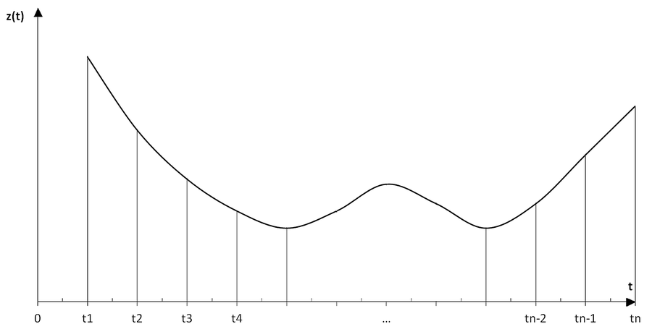
Розроблено класичний підхід до розв'язання класу задач КМ для двох типів об'єктів: об'єктів, заданих одновимірною ознакою (рис. 1.1), і об'єктів, заданих значеннями багатовимірної ознаки z на площині зображення (рис. 1.2)[30].
Рисунок 1.1. Об’єкт заданий одновимірною ознакою
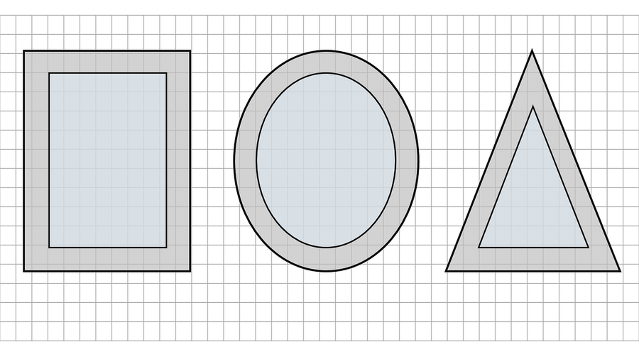
Рисунок 1.2. Об’єкт заданий двовимірними ознаками

Для написання задачі класифікації у вигляді твердження КТ для першого типу об'єктів криві визначаються значеннями ознак. Для запису цієї задачі у вигляді твердження (*) для другого типу об'єктів, змінні визначаються як різні особливості зображення (i = 1, .., m) в точці об'єкта з координатами даного пікселя ( j = 1, .., n). Характеристики інтерпретуються як випадкові величини, задача пошуку класифікаторів зводиться до отримання розподілів значень ознак у класах і розрахунку дискримінантної функції, що дозволяє відокремити ці об'єкти[2]. Позитивний досвід вирішення таких завдань шляхом порівняння функцій розподілу для різних зображень у низьковимірному випадку показаний [3], [4].
Однак необхідність врахування більшої кількості залежних ознак вимагає створення мульти-багатовимірної щільності з розміром m * n, де m - розмірність вектора ознак, а n - дискретність об'єкта.
Складність такого підходу добре відома, крім того, необхідний обсяг навчальної інформації, необхідної для створення вищезгаданих багатовимірних щільностей, як правило, недоступний. Такі обставини зменшують ефективність інструментів щільності в оригінальному просторі ознак для класифікації об'єктів.
Розглянемо більш детально обставини виникнення проблеми КМ. Набір, що характеризує об'єкт, може бути результатом вимірювання об'єкта, зареєстрованого в різних умовах спостереження або багатовимірного моніторингу. Ілюстрацією проблеми в заданих умовах є діагностика стану серцево-судинної системи людини шляхом аналізу моніторингу або множинних вимірювань тиску-імпульсу, отриманих в різних умовах. Іншим прикладом проблеми для даного типу об'єкта є класифікація (аналіз діагностики) зображень об'єктів у медичних додатках. Ці об'єкти визначаються набором відповідних точок (пікселів). Кожна точка має кілька характеристик, що містяться в форматі даних DICOM. Загалом, це означає, що об'єкти, які повинні бути класифіковані, визначаються матрицею ознак, в якому об'єкт задається не однією рядком, як звичайно, а деяким числом. При цьому кількість таких рядків може бути різною для кожного об'єкта (кожен рядок є одним багатовимірним вимірюванням). Така ж матриця формується, коли клінічні показники захворювання фіксуються в різних умовах або є даними моніторингу. Умови вимірювання можуть бути невідомими, що означає можливу присутність прихованих змінних, які впливають на об'єкт. Приклад двох таких об'єктів, позначених множинами "1" і "2" у просторі ознак, показаний на рис. 1.3.
Рисунок 1.3. Приклад класів, що накладаються
Особливість цього класу задач полягає в тому, що набори вимірювань, що представляють об'єкти, можуть перетинатися (як на рис. 1.3) до ідентичності деяких підмножин рядків матриці ознак, що належать об'єктам різних класів. Ось деякі статті, де розглядаються ці проблеми класу: [5], [6] розглядають діагностику та прогноз захворювання шляхом повторних спостережень або моніторингу ознак, автори [7], [3] розглядають застосування спостережень та аутентифікації, автори [8] розглядають проблему образної патології[30].
Цей клас завдань природно називається задачею заданої класифікації (SCP). За Юнгом і Цяо (2014): «Проблеми заданої класифікації виникають, коли завдання класифікації ґрунтуються на наборах спостережень, на відміну від індивідуальних спостережень». "Необхідне правило класифікації вивчається з наборів спостережень, а також має бути в змозі передбачити єдину мітку класу для нового набору спостережень". У той же час цей термін (SCP) раніше застосовувався до дещо іншої постановки задачі встановлення класифікації (Ning & Karypis, 2009). Навчання виконується тут наборами багатозначних спостережень і всі індивідуальні спостереження з наборів, які слід класифікувати за визначенням, належать до одного (невідомого) класу. Однак, очевидно, що таке формулювання є окремим випадком більш загальної задачі, яка розглядається в роботі Юнга і Цяо (2014 року) і цій роботі, коли немає необхідності приналежність набір індивідуальних спостережень до одного класу, але приналежність всього набору до класу необхідна.
Більше того, навчання здійснюється також за допомогою наборів спостережень в цілому. Тому автори вважають за доцільне застосовувати в обох випадках термін «проблема класифікації». Якщо необхідно підкреслити особливості процедури навчання, то в першому випадку ми будемо використовувати класифікацію задач з навчанням за наборами (SCLS) і встановити класифікацію за допомогою наборів багатовимірних спостережень (SCMLO) у другому.
Зверніть увагу, що обидва ці твердження можуть бути ближче, якщо для індивідуального спостереження навчальної вибірки в задачі SCLS введена міра приналежності до певного класу, що дорівнює частоті присутності спостережень у множинах конкретного класу. Ідентичність спостережень в різних моделях (наприклад, в нормальній і пухлинної тканинах) може бути встановлена присутністю їх у певних підмножин вимірювань. Прикладом ідентичності таких спостережень може бути наявність деяких ядер нормальних клітин у зразку пухлинної тканини.
Серед робіт, що безпосередньо вирішують SCP, можна вказати (Biuk & Loncaric, 2001, Shahnarovich et al., 2002 і Aranjelovic et al., 2005), які об'єднані додатками спостереження та аутентифікації. Цей підклас проблем відрізняється тим, що окремий клас представлений конкретною особою або інакше набором зображень, що відноситься до однієї і тієї ж особи. Маючи ряд інших наборів зображень, необхідно встановити ідентифікацію представленої особи або визначити, чи належить об'єкт до існуючих класів. Методи ґрунтуються на тій чи іншій трансформації наборів зображень до більш компактної форми, яка порівнюється з іншою формою, що представляє клас.
У роботах Біука і Лончаріка (2001), де зображення є фіксованою послідовністю зображення людини з поворотом зліва направо, кожне зображення перетворюється на eigenimages (власні обличчя), а векторна траєкторія формується в просторі . Порівняння траєкторій забезпечує основу для призначення об'єкта класу або відмови від класифікації. У роботах Шахнаровича та ін. (2002) і Aranjelovic et al. (2005) щільність ймовірностей ознак є ще однією компактною формою представлення зображень. Підходи в цих випадках показали, що вони функціонують через умови формування зображень (Biuk & Loncaric, 2001) і методи перетворення простору ознак (Шахнарович та ін., 2002 та Aranjelovic et al., 2005). Наведені вище обставини дали можливість скоротити проблему до низьковимірного випадку.
Ефективний підхід до згортки порівнюваної інформації розробляють автори Wang, Wang, Shan і Chen (2017), Tan і Gao (2017) і Wang, Guo, Davis і Dai (2012). Тут вирішується задача про ступінь близькості коваріаційних матриць зображень, що лежать на конкретному симетричному рімановому різноманітті позитивних певних (SPD). Це дозволяє отримати хороші результати в задачах, де можна сформувати ознаки з вираженою лінійною залежністю як основу для відмінної здатності класів.
Підсумовуючи вищенаведений огляд, можна зробити очевидний висновок, що у випадку довільної нелінійної залежності ознак, що представляють об'єкти в наборах спостережень, необхідно запропонувати підхід, що дозволяє узагальнювати систему класифікації на формах і параметрах цих залежностей.

1.2. Багато-етапний алгоритм для генерації структур

Основним етапом рішення в реалізації викладеного вище підходу є задача створення єдиної, найоптимальнішої структури для всіх об'єктів. Рішення даної задачі доцільно розробити в рамках напрямку моделювання, відомого, як метод групового урахування аргументів - МГУА [6]. Існує велика кількість робіт, присвячених розвитку, оптимізації різних алгоритмів МГУА [6]. В [2], наприклад, запропоновано шукати зазначену вище поліноміальних структуру за допомогою версії комбінаторного алгоритму МГУА, адаптованого для одночасного пошуку безлічі моделей єдиної структури. Однак такий підхід можливий тільки для класу задач з досить обмеженою розмірності. В [2] застосування комбінаторного алгоритму виправдане розмірністю розширеного простору змінних m = 8 і кількістю об'єктів моделювання - близько 150. Для значно більших розмірностей, необхідно пропонувати версії багаторядних або багатоетапних алгоритмів МГУА. У даній роботі для реалізації доцільною версії скороченого перебору можливих
структур моделей об'єктів класифікації запропонований багатоетапний алгоритм МГУА. Структури для перебору при цьому мають вигляд до кожної з яких, на кожному k-тому етапі, додається найкраща, по зовнішньому критерію узагальнююча змінна (УЗ)

(1.1)

де - змінні розширеної множини вихідних змінних.
Враховуючи вищесказаний опис алгоритму МГВА, можна його застосувати для структурного синтезу моделей для множинної класифікації. Адже цей метод дає необхідну гнучкість при побудові моделей, та дозволяє відсікати змінні, що не вносять якість в модель або створюють шум у моделюванні.

1.3. Опис методів ядра

У машинному навчанні методи ядра - це клас алгоритмів для аналізу патернів, найбільш відомим членом яких є машина опорних векторів (SVM). Загальна задача аналізу патернів полягає в тому, щоб знайти і вивчити загальні типи відносин (наприклад, кластери, ранжування, головні компоненти, кореляції, класифікації) в наборах даних [21]. Для багатьох алгоритмів, які вирішують ці завдання, дані в необробленому поданні повинні бути явно перетворені в уявлення векторів ознак через призначену для користувача карту характеристик: навпаки, методи ядра вимагають тільки певного користувачем ядра, тобто функції подібності по парам точок даних в необробленому поданні [22].
Методи ядра зобов'язані своїм ім'ям використання функцій ядра, які дозволяють їм працювати в багатовимірному неявному просторі ознак, навіть не обчислюючи координати даних в цьому просторі, а просто обчислюючи внутрішні твори між зображеннями всі пари даних в просторі ознак. Ця операція часто в обчислювальному відношенні дешевше, ніж явне обчислення координат. Цей підхід називається «трюк ядра». Функції ядра були введені для даних послідовності, графіків, тексту, зображень, а також векторів[23].
Алгоритми, здатні працювати з ядрами, включають перцептрон ядра, машини опорних векторів (SVM)[24], процеси Гаусса, аналіз головних компонентів (PCA), канонічний кореляційний аналіз, регресію гребеня, спектральну кластеризацію, лінійні адаптивні фільтри і багато інших. Будь-яку лінійну модель можна перетворити в нелінійну модель, застосувавши до моделі трюк ядра: замінивши її функції (предиктори) на функцію ядра
Більшість алгоритмів ядра засновані на опуклою оптимізації або власних завданнях і є статистично обгрунтованими. Як правило, їх статистичні властивості аналізуються з використанням статистичної теорії навчання (наприклад, з використанням якої складності Радемахера)[25].
Аналізуючи методи ядра, можна виділити одну з основних переваг та інновацій, а саме, побудова лінійних моделей від нелінійних змінних. Це дозволяє збільшити гнучкість моделей, та збільшити запас функцій та залежностей, що здатна апроксимувати модель.

1.4. Методи та підходи розробки інтерфейсу користувача

Важливою частиною ПЗ є метод його взаємодії с зовнішнім середовищем. Однією з ланок є комп’ютер-користувач. Взаємодія людини з комп'ютером - це сфера досліджень, орієнтована на розробку комп'ютерних технологій і, зокрема, на взаємодію людей (користувачів) і комп'ютерів.
Людина й комп’ютер мають різні принципи передачі інформації, її збереження та обробки. Робота комп’ютера загалом формалізована в той час як людина — мислить та спілкується часто абстрактно. Human-Computer Interaction (HCI) – ця сфера діяльності з’явилась разом з появою перших персональних комп’ютерів (ПК)
Дизайн користувача (UX) - це процес створення продуктів, які надають користувачам осмислений та відповідний досвід. Це передбачає розробку всього процесу придбання та інтеграції продукту, включаючи аспекти брендингу, дизайну, зручності використання та функції.
Так як власники ПК зазвичай не мають грунтовних знань про будову комп’ютера з’явився прошарок між користувачем і функціоналом комп’ютера. Так з’явився Користувацький інтерфейс (UI). Зараз ОС мають КІ, що надає змогу користувачу взаємодіяти з його ПК.
Враховуючи основні чинники появлення КІ та його принципи при побудові власного КІ можна отримати значно якісніше рішення. Так як програмний застосунок має велику кількість вхідних даних та етапів роботи, інтерфейс повинен полегшити користувачу його досвід з комп’ютером.
Загалом розробники дотримуються наступних принципів розробки інтерфейсу:
- Чіткість - це найважливіший принцип розробки інтерфейсу користувача, це означає, що користувачі можуть ефективно використовувати інтерфейс.
- Дизайн, орієнтований на користувача.
- Послідовність є основним принципом дизайну інтерфейсу. Послідовний дизайн навігації може допомогти користувачам швидко та ефективно знайти необхідну інформацію.
- Сильна візуальна ієрархія є ключовим принципом дизайну інтерфейсу користувача, і вона може бути досягнута, коли існує чіткий порядок перегляду візуальних елементів на екрані.

1.5. Дерева рішень

Дерева рішень добре описують процес прийняття рішення в багатьох природніх ситуаціях. Перші роботи по використанню цього алгоритму для побудови класифікаторів з'явилися в 60-х роках, і з тих пір кілька десятиліть їм приділялося велика кількість уваги[26].
Незважаючи на свою інтерпретаційну властивість і виразу здатність, алгоритми на основі дерева важко оптимізувати через дискретної структури передбачень- дерево не можна про диференціювати за його параметрами і знайти за допомогою градієнтного спуску хоча б локальний оптимум. Більш того, навіть число параметрів у них не постійне та може змінюватись залежно від структури. Тобто структура в цих алгоритмах будується під час навчання[27].
На сьогоднішній день ці алгоритми не дуже часто використовуються, як окремі методи класифікації або регресії, так як на практиці виявляється, що дерева схильні до перенавчання та побудови складної та неоптимальної структури при навчанні[26]. Однак, виявилося, що вони дуже добре поєднуються в композиції між собою, так звані – випадкові ліси, які є одними з найбільш сильних та універсальних моделей. Далі наведено формальне визначення дерева рішень[27].
Кожному внутрішньому вузлу відповідає функція, предикат (1.2)

β : 𝚇 {0, 1} (1.2)

Кожному листу v прописаний прогнозований клас (1.3), що належить множині всіх класів Y.

C_{v} є Y (1.3)

Далі, алгоритм, що приймає на вхід вектор, що описує об’єкт стартує з кореневої вершини v₀ і вираховує значення предиката. Якщо воно дорівнює нулю, то алгоритм переходить в ліву дочірній вузол, якщо одиниці, то в правий. Такий процес повторюється для всіх наступних вершин, допоки не буде досягнута листова вершина та визначений клас для цього вектору.
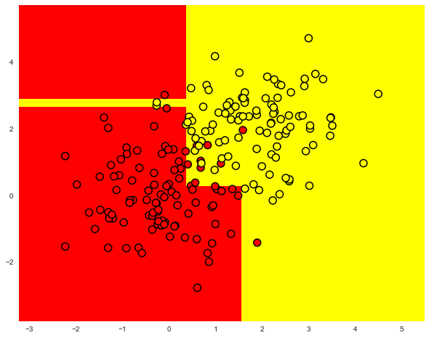
Рисунок 1.4. Візуалізація гіперплощини дерева рішень

На рисунку вище зображено гіперплощину, що будує дерево рішень при навчанні моделі. Можна побачити, що це дискретні нелінійні обмеження вихідного простору. Також з цього рисунка можна зробити висновок, що цим алгоритмом не можна робити екстраполяцію даних, так як він не враховує тенденцію даних.
На рисунку нижче показано, що дерева рішень іноді не в змозі впоратись з легкими для інших алгоритмів задачами. На таких даних підійшла б лінійна модель з простою розділяючою гіперплощиною, однак дерева не можуть апроксимувати такі залежності.

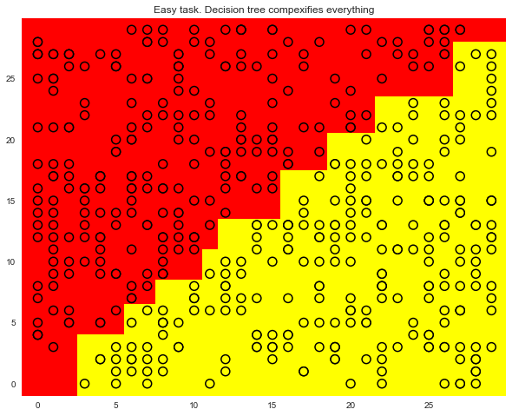
Рисунок 1.5. Візуалізація гіперплощини дерева рішень для апроксимації лінійної залежності

1.6. Метрики класифікації: Точність та Повнота

Для задач класифікації терміни вірно позитивні, істинно негативно, помилково позитивні та помилково негативні слугують для порівняння результати класифікатора з тестовим набором даних, які вручну перевірив експерт[28].
Терміни позитивні і негативні відносяться до передбачення класифікатора (іноді його називають очікуванням), а терміни вірно і помилково стосуються того, чи відповідає цей прогноз зовнішньому результату експерта, чи ні.
Також помилково позитивні результати відомі також, як помилки першого роду, а помилково негативні, як помилки другого роду.
Точність та повнота визначаються наступними формулами
$Precision= \frac{true positive}{true positive+false positive}$ (1.4)

$Recall= \frac{true positive}{true positive+false negative}$ (1.5)

Повнота в цьому контексті також відома, як чутливість. Також на основі цих двох метрик також вираховують F1-міру(1.6) для узагальнення цих двох значень. Для коректного узагальнення вираховують саме гармонічне середнє.

$F1= 2*\frac{precision*recall}{precision+recall}$ (1.6)

Сутність цих точності та повноти доволі детально відображає наступний рис. 1.6.
- Точність і повноту можна трактувати не як співвідношення, а як ймовірність:
- Точність – це ймовірність того, що випадково обраний об’єкт є релевантним.
Повнота – це ймовірність того, що вибраний релевантний документ буде отримано під час пошуку.
Зауважимо, що в типовій системі класифікації ймовірність того, що витягнутий документ є релевантним, залежить від документа. Вищенаведене тлумачення також поширюється на цей сценарій.
Інша інтерпретація для точності та повноти полягає в наступному. Точність – це середня ймовірність отримання релевантного документу. Повнота – це середня ймовірність повного пошуку.
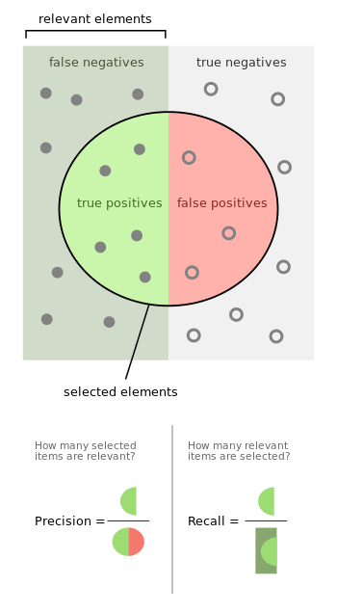
Рисунок 1.6. Зображення сутності повноти та точності

Висновки до розділу 1

У цьому розділі виявлено недоліки постановки задачі класифікації, де об’єкт описується, як єдина багатовимірна точка, та виведено постановку задачі множинної класифікації. Також показано, непридатність стандартних алгоритмів класифікації для даної постановки. Розглянуто два підходи вирішення задачі множинної класифікації, та показано, що ефективніше розробляти рішення для відображення спостережень об’єктів в простір параметрів.
Розглянуто алгоритм РАМБА на основі якого можна реалізувати побудову моделей для відображення об’єктів в простір параметрів. Він заснований на методі групового урахування аргументів, що дозволяє будувати якісні та гнучкі моделі в комбінації з нелінійними розширеннями даних.

РОЗДІЛ 2
МАТЕРІАЛИ ТА МЕТОДИ

2.1. Клінічний матеріал

В процесі проведення дослідження використовувалися дані кількістю 186 об’єктів сформовані на основі двох моніторингових груп.
З 186 об’єктів 162 хворих в період в перші дві доби після проведення операції протезування клапанів серця з можливим включенням аорто-коронарного шунтування.
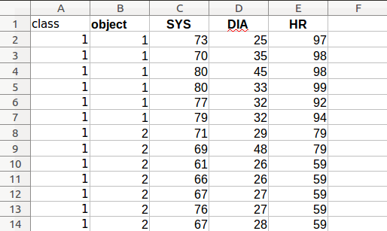
Рисунок 2.1. Приклад даних.

Параметри включені в записи про об’єкти:
- вимірювання систолічного тиску (SYS)
- вимірювання діастолічного тиску (DIA)
- частота серцевих скорочень (HR)
Описані параметри досліджувалися при:
- тяжкій серцевій недостатності (ГСН 3 ст. и вище)
- помірній недостатності кровообігу (ГСН 1–2 ст.)
- неважкому протіканні раннього післяопераційного періоду
Для кожного хворого записи містять багаторазове автоматичне вимірювання та реєстрацію перерахованих параметрів з інтервалом в 5 хв в проміжку часу від 12 до 48 годин після проведення операції та прямолінійно залежить від тяжкості стану хворого.
Інші 24 об’єкти з 186 включають записи про відносно здорових осіб, які під час активної фази отримували навантаження фізичного та психологічного навантаження. Вік осіб складає від 33 до 64, медіана — 44.6, стандартне відхилення — 10.5. Вимірювання виконувалися з інтервалом 30 хв. Для тестової групи випадковим чином вибрано 20% з всіх об’єктів.
Об’єкти задані характеристиками АДД, АДС, ЧСС. Кожний з них належить одному з наступних класів, що описують стан системи кровообігу:
- Д1 - систолічна ізольована гіпертензія (ІГс). Даний клас описує проблему тиску у пацієнта за умови коли систолічний артеріальний тиск більше 160 мм. рт. ст. та при діастолічному тиску, показник якого менше за 90 мм. рт. ст. та поширене у пацієнтів віком 60-85 років.
- Д2 - артеріальна гіпертензія (АГ). Даний клас системи кровообігу описує синдром підвищеного систолічного АД та складає 90-95% випадків гіпертонія.
- Д3 - нормальна регуляція (НР). Описує нормальну роботу системи.
- Д4 - серцева недостатність невисоких ступенів (АНн). У випадку невисокого ступеню серцевої недостатності проявляється задишкою, слабою фізичною формою.
- Д5 - серцева артеріальна недостатність високих ступенів (АНв). В такому випадку пацієнт знаходиться в стані порушеної функції міокарду. Супроводжується збільшенням міжклітинної речовини
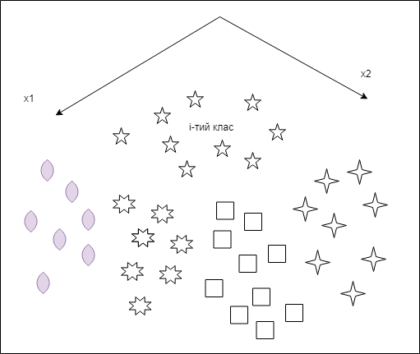
Рисунок 2.2. Проекції точок різних класів (станів) на площину двох довільно обраних ознак.

2.2. Математичні методи

2.2.1. Формальна постановка задачі
Для розробки математичного апарату вирішення задачі класифікації множин, необхідно розглянути формальну постанову задачі. На основі опису клінічного матеріалу, можна розробити таку постановку та генералізувати її на всі можливі бази даних подібних до цієї. Нижче наведено постановку задачі класифікації множин.
Нехай існує множина класів , де , , … , також необхідно зазначити, що об’єкт належить тільки одному класу, ∅ при . На практиці, у базах даних, класи задаються, як апроксимації природніх класів, , де , де об’єкт заданий, як множина спостережень та спостереження мають вигляд вектору ознак у вихідному просторі: .
При даній постановці одразу видно основну проблему – відсутність рішень побудови класифікаторів для задачі класифікації множин. Саме тому необхідно розробити рішення для відображення множин спостережень об’єкта в одну багатовимірну точку[30].

2.2.1. Ітеративна генерація моделей за допомогою РАМБА
Рішення задачі поставленої вище виражається пошуком загальної найкращої структури(2.1) для всіх об’єктів заданих множинами наявних в базі.

$y=a_{0}+\sum_{i=1}^{M}{a_{i}φ_{i}(z)}=a_{0}+\sum_{i=1}^{M}{a_{i}x_{i}}$$y=r_{0}+\sum_{i=1}^{M}{r_{i}φ_{i}(z)}=r_{0}+\sum_{i=1}^{M}{r_{i}x_{i}}$$y=r_{0}+\sum_{i=1}^{M}{r_{i}φ_{i}(z)}=r_{0}+\sum_{i=1}^{M}{r_{i}x_{i}}$ (2.1)

Структури, що генеруються для пошуку найкращої при цьому мають вигляд $y_{1}=a_{0}+a_{0}x_{i_{1}},…, y_{k}=a_{0}+a_{1}x_{i_{1}}+…+a_{k}x_{i_{k}}, …$ і нарощуються послідовно все більш складні, до кожної з якої, на кожному k-тому етапі додається найкраща, з точки зору зовнішнього критерію, узагальнена змінна (УЗ) $x_{i_{k}}$, як новий член цієї структури. Узагальнені змінні утворюються з комбінацій вихідного простору, а повний запис структури має наступний вигляд:

$y=a_{0}^{'}+\sum_{i=1}^{m}{a_{i}^{'}z_{i}+}\sum_{i=1}^{m}{\sum_{j=1}^{m}{a_{ij}^{'}z_{i}}}z_{j}+\sum_{i=1}^{m}{\sum_{j=1}^{m}{\sum_{k=1}^{m}{a_{ijk}^{'}z_{i}z_{j}z_{k}+…}}}$(2.2)

де, $z_{i}$ – змінні розширеної множини вхідних змінних, всі можливі добутки яких формують множину узагальнених змінних.

2.2.2. Послідовність розширення даних

2.2.2.1. Кореневі розширення
Для забезпечення більшої точності моделей та здатності алгоритму до відтворення природніх властивостей об’єктів класифікації, що моделюються,
застосовується механізм розширення множини вихідних змінних. В роботі він включає розширення вихідної множини змінних Z додатковими змінними $\frac{1}{Z}, \sqrt[3]{z}, \frac{1}{\sqrt[3]{Z}}$. Для зручності, далі, позначимо змінні з коренево розширеної множини знову як Z.

2.2.2.2. Формування матриці узагальнених змінних
В цьому підпункті пояснюється поняття «Узагальнена змінна». В алгоритмі, кожна узагальнена змінна – це один з можливих добутків змінних розширеної вихідної множин, що обмежується значенням максимального ступеня цього добутку p. Кількість членів такого поліному визначається комбінацією (2.3), де m – кількість аргументів (змінних) коренево розширеної множини[30].

$S=C_{m+p}^{m}-1$ (2.3)

Оскільки, всі узагальнені змінні формують разом повний поліном, то далі доцільним є формування мультиплікативного дерева узагальнених змінних.
Дерево дозволяє швидко утворювати УЗ, та контролювати ступінь поліному при проходженні різних рівнів. Також перевагою мультиплікативного дерева є те, що воно може використовуватись багаторазово, при кожній ітерації багатоетапного алгоритму. По ходу роботи, алгоритму, при генерації УЗ, відбувається рух по вузлах дерева зліва направо і зверху вниз.
Для прикладу, взято мультиплікативне дерево, що має 3 вихідні змінні та максимальну ступінь поліному 3(рис.2.3). В програмному додатку рух реалізовано по об’єкту, що відтворює дане дерево, та має відповідні властивості для пересування по ньому.
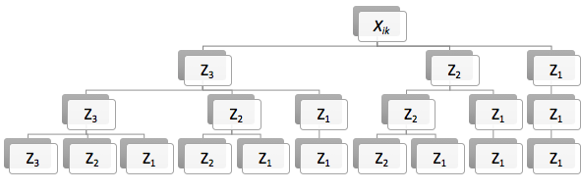
Рисунок 2.3 Дерево алгоритму перебирання

При переборі УЗ по дереву, на першому і усіх наступних рівнях дерева враховується значення ступенів свободи (F1 і F2), що визначають максимальну кількість кращих, за зовнішнім критерієм, вузлів на даному рівні, від яких продовжується пошук узагальненої змінної на даній ітерації[30].

2.2.3. Розрахунок параметрів структури

2.2.3.1. Прямий обрахунок
Розраховуються параметри моделей (коефіцієнти при УЗ в структурі, що оцінюється) для кожного об’єкту на навчальній підвибірці.

$a={(X^{T}X)}^{-1}X^{T}Y$ (2.4)

Даний метод може бути затратним в часі, оскільки операція обернення матриці при великих розмірностях вимагає велику кількість ресурсів. Тому при роботі з додатком рекомендується використовувати наступний метод обрахування.

2.2.3.2. Рекурентний обрахунок
Рекурентний обрахунок полягає в тому, що наступне значення вектору параметрів обраховується на основі попередніх. Перші два члени цього вектору обраховуються за прямим обрахунком (2.6), далі обрахунок йде за наступними формулами:

$X_{s}a_{s}=y_{s}$ (2.5)
$H_{s}|g_{s}=X_{s}^{T}X_{s}|X_{s}^{T}$ (2.6)
$\hat{a}=H_{s}^{-1}g_{s}$ (2.7)
$\left[H_{s+1} | g_{s+1}\right]={\left[\begin{matrix}H_{s} & h_{s+1} \\ h_{s+1} & w_{s+1}\end{matrix}\right]}^{}\left[\begin{matrix}g_{s} \\ γ_{s+1}\end{matrix}\right]$ (2.8)
$\begin{matrix}{\hat{a}}_{s} \\ {\hat{a}}_{s+1}\end{matrix}={\left[\begin{matrix}H_{s} & h_{s+1} \\ h_{s+1} & w_{s+1}\end{matrix}\right]}^{-1}\left[\begin{matrix}g_{s} \\ γ_{s+1}\end{matrix}\right]$ (2.9)

Рекурентний алгоритм найбільш ефективний саме в алгоритмах, в яких часто порівнюються моделі, що отримуються послідовним додаванням одного аргументу. В наслідок формул наведених вище, можна значно скоротити число операцій для отримання ${\hat{a}}_{s+1}$ ніж обрахування $H_{s+1}$.

2.2.4. Дисперсійні критерій відбору
Дані критерії базуються на відношенні дисперсій всередині класів до значень міжкласової дисперсії. Нехай $R_{j}$ - множина точок $r_{i}$ в отриманому в результаті роботи алгоритму просторі параметрів моделей об’єктів класифікації $R^{m}$, що належать класу $j$, $j=1,…,K$, $i=1,…,n_{j}$, а $C_{K}^{2}$ – кількість комбінацій з $K$ по 2. Тоді введемо комбінований критерій у вигляді:

${Cr}_{}=\frac{\frac{1}{K}\sum_{j=1}^{K}{\frac{1}{n_{j}}\sum_{r_{i}∈R_{j}}^{n_{j}}{{\left\|r_{i}-{\overline{r}}_{j}\right\|}^{2}}}}{\frac{1}{C_{K}^{2}}\sum_{i=1}^{K}{\sum_{j=i+1}^{K}{{\left\|{\overline{r}}_{i}-{\overline{r}}_{j}\right\|}^{2}}}}$; (2.10)

З урахуванням покоординатної дисперсії для $m$ координат ($p=1,…,m$, де $m$ – розмірність простору $R^{m})$, розуміючи під нормою евклідову відстань між $i$-тою точкою $q$-того кластера і його центром, вираз для норми приймає вигляд:

${\left\|r_{i}-{\overline{r}}^{q}\right\|}^{2}=\sum_{p=1}^{m}{{(r_{ip}-{\overline{r}}_{p}^{q})}^{2}}$; (2.11)

Тут для зручності поточний номер класу перенесено як верхній індекс.
Так, критерій селекції набуває вигляду:

${Cr}_{sel}=\frac{\frac{1}{K}\sum_{q=1}^{K}{\frac{1}{n_{q}}\sum_{i=1}^{n_{q}}{\sum_{p=1}^{m}{{(r_{ip}-{\overline{r}}_{p}^{q})}^{2}}}}}{\frac{1}{C_{K}^{2}}\sum_{i=1}^{K}{\sum_{j=i+1}^{K}{\sum_{p=1}^{m}{{\left\|{\overline{r}}_{p}^{i}-{\overline{r}}_{p}^{j}\right\|}^{2}}}}}$; (2.12)

Дисперсійні критерії направленні на те, щоб відібрати моделі, що максимально групують об’єкти в середині класу, та розмежовують класи віддаляючи їх центри.
Отже саме такий вид критеріїв за природою постановки підходить для задачі класифікації.

2.4. Результати відбору моделей за дисперсійними критеріями

2.4.1. Внутрішньокласовий дисперсійний критерій
Даний критерій спонукає алгоритм відбирати моделі, що «групує» об’єкти по класах. Нижче наведена формула критерію, найкраща структура відібрана за цим критерієм, та графік об’єкту

$\frac{1}{K}\sum_{j=1}^{K}{\frac{1}{n_{j}}\sum_{r_{i}∈R_{j}}^{n_{j}}{{\left\|r_{i}-{\overline{r}}_{j}\right\|}^{2}}}$ (2.13)

$a_{0}+a_{1}*DIA+a_{2}*SYS*DIA$ (2.14)

На рисунку 2.4 можна побачити, що модель досить точно відтворює тенденцію модельованого значення об’єкта, однак самі значення передбачуються не точно, так як модель досить проста.
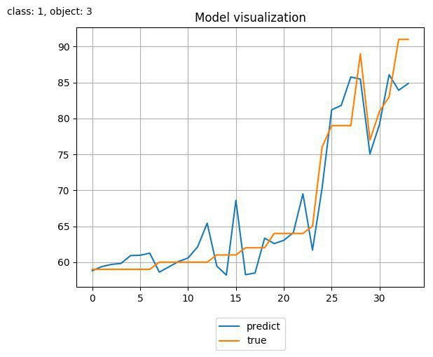
Рисунок 2.4. Відображення моделі за внутрішньокласовим дисперсійним критерієм

2.4.2. Міжкласовий дисперсійний критерій
Даний критерій спонукає алгоритм відбирати моделі, що «віддаляє» класи один від одного. Нижче наведена формула критерію, найкраща структура відібрана за цим критерієм, та графік об’єкту.

$\frac{1}{\frac{1}{C_{K}^{2}}\sum_{i=1}^{K}{\sum_{j=i+1}^{K}{{\left\|{\overline{r}}_{i}-{\overline{r}}_{j}\right\|}^{2}}}}$ (2.15)

$a_{0}+a_{1}*SYS+a_{2}*{SYS}^{2}+a_{2}*{DIA}^{2}+a_{3}*{SYS}^{2}+a_{4}*SYS$ (2.16)

На рис. 2.5 зображено візуалізацію вище описаної структури на конкретному об’єкті. З графіка видно, що модель досить точно відтворює, як тренд модельованої змінної, так і власне, її значення. Таку точність моделі зумовлює велика ємкість структури (2.15), що була згенерована багатоетапним алгоритмом.
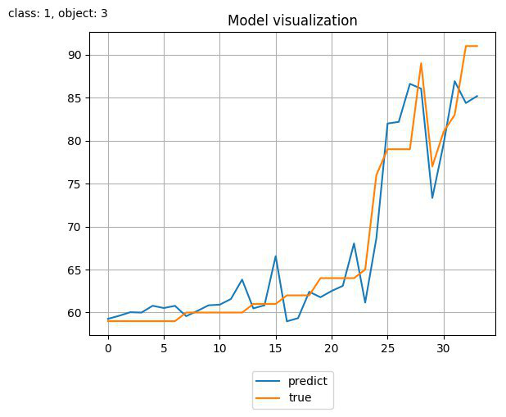
Рисунок 2.5. Відображення моделі за міжкласовим дисперсійним критерієм

2.4.3. Комбінований дисперсійний критерій
Даний критерій спонукає алгоритм відбирати моделі, що «віддаляє» класи один від одного. Нижче наведена формула критерію, найкраща структура відібрана за цим критерієм, та графік об’єкту

$\frac{\frac{1}{K}\sum_{j=1}^{K}{\frac{1}{n_{j}}\sum_{r_{i}∈R_{j}}^{n_{j}}{{\left\|r_{i}-{\overline{r}}_{j}\right\|}^{2}}}}{\frac{1}{C_{K}^{2}}\sum_{i=1}^{K}{\sum_{j=i+1}^{K}{{\left\|{\overline{r}}_{i}-{\overline{r}}_{j}\right\|}^{2}}}}$ (2.17)

$a_{0}+a_{1}*DIA+a_{2}*SYS*DIA$ (2.18)

На рис. 2.6, як і на рис. 2.4 можна побачити, що модель досить точно відтворює тендецію модельованого значення об’єкта, однак самі значення передбачуються не точно, так як модель досить проста
Рисунок 2.6. Відображення моделі за міжкласовим дисперсійним критерієм

2.5. Результати класифікації об’єктів у параметричному просторі

За допомогою відібраних структур за зовнішнім критерієм роздільності було відображено об’єкти, що описано множинами спостережень у параметричний простір згенерованих структур. Навчання відбувалось на 180 об’єктах з бази даних, що описана в другому розділі.
За допомогою структури (2.13) було відображено об’єкти відображенні в параметричний простір.
З використанням програмного додатку було збережено ці відображення так, щоб їх можна було використовувати окремо від додатку. Для класифікації було взято класифікатор, що базується на генеруванні певної кількості дерев рішень, що працюють, як ансамбль.
Результати за двома основними метриками, що характеризують класифікацію наведені нижче в таблиці.

Таблиця 2.1
Значення метрик класифікації за внутрішньокласовим критерієм по класах
Клас | Точність (%) | Повнота (%)
1 | 93 | 68
2 | 63 | 91
3 | 76 | 86
4 | 100 | 31
5 | 94 | 78

З таблиці видно, що класифікатор погано визначає всі об’єкти 4-го класу так як значення повноти досягло лише 31 відсотка. За комбінованим критерієм роздільності та внутрішньокласовим отримано однакові структури, тож результати класифікатора ідентичні
Також було проведено тест класифікатора на структурі (2.14) та отримано наступні результати.
Таблиця 2.2
Значення метрик класифікації за міжкласовим критерієм по класах
Клас | Точність (%) | Повнота (%)
1 | 97 | 76
2 | 61 | 93
3 | 82 | 73
4 | 100 | 75
5 | 100 | 81

З таблиці видно, що ці результати значно кращі за попередні, та вирішена проблема з повнотою у четвертому класі, тут вона становить 75%.

Висновки до розділу 2

У даному розділі було описано використовуваний клінічний матеріал, що представляє об’єкти у вигляді множини спостережень. В клінічному матеріалі присутні класи об’єктів, що надає змогу в подальшому оцінити класифікацію за створеними параметрами.
Також розглянуто математичні методи алгоритму РАМБА, та поетапний опис основних його стадій, та описаний метод підрахування параметрів, що значно прискорює обрахування алгоритму. Були вказані та описані дисперсійні критерії за якими відбувається відбір моделей, та розглянуто результати відбору по цих критеріях. За результатами можна зробити висновок про кожен з дисперсійних критеріїв.

РОЗДІЛ 3
Проектування програмного продукту

3.1. Розробка програмного продукту

Для загального опису системи та схеми її внутрішньої та зовнішньої взаємодії з середовищем та користувачем використовують контекстні діаграми. Для імплементації інформаційної системи є необхідним розбиття процесів на фрагменти для більш детального опису її декомпозиції.
У наслідок декомпозиції нульового фрагменту контекстної діаграми було отримано інформаційні блоки, які необхідно декомпозувати на більш детальні етапи реалізації.
Вхідними даними для програми є база даних клінічного походження, яку було описано у розділі 2, що зберігається у форматі .xlsx. На діаграмі ( рис. 3.1) її позначено зліва жовтою стрілкою.
Вихідними даними є параметри побудованих моделей та найоптимальніші структури.
З контекстної діаграми видно, що програмний додаток для рішення задачі використовує наступні методи: машинне навчання, структурний синтез для моделювання оптимальних структур множини регресій для відображення об’єктів у параметричний простір. Для використання трюку ядра, що дозволяє будувати лінійні моделі від нелінійних змінних використовуються загальні підходи та інструменти для розширення даних.
Прикладом даних методологій є як кореневі так і поліноміальні розширення змінних, що слугують для надання користувачеві можливості до закладання апріорних знань про природу даних до простору параметрів системи.
Для створення інтерфейсу користувача основним засобом розробки слугувала бібліотека PyQt, у якій містяться всі необхідні засоби для створення програмного додатку за допомогою високорівневої мови програмування Python.
Програмне забезпечення, на основі даної інформаційної системи можуть використовувати науковці, дослідники та аналітики
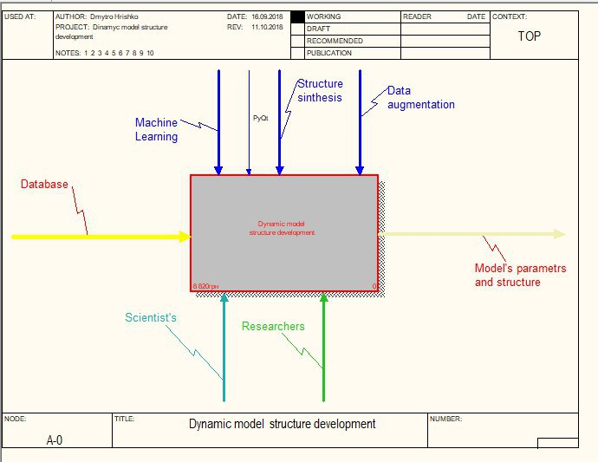
Рисунок 3.1. Контекстна діаграма

3.1.1. Декомпозиція 1-ого рівня
Для імплементації інформаційної системи є необхідним розбиття процесів на фрагменти для більш детального опису її декомпозиції.
У наслідок декомпозиції контекстної діаграми було виділено основні 4 етапи її роботи: завантаження даних, структурний синтез моделей, препроцесинг та аугментація, вивід результатів та інфографіки. ( рис. 3.2)

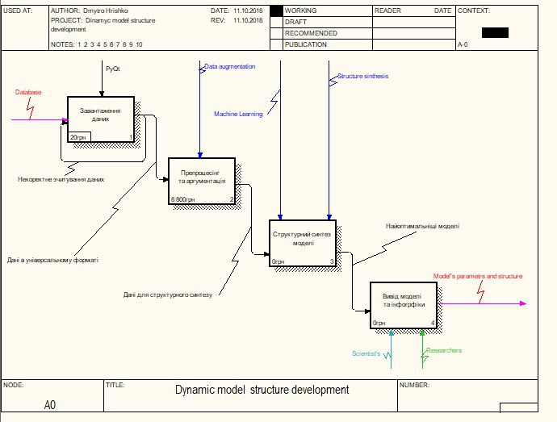
Рисунок 3.2. Декомпозиція першого рівня

3.1.2. Діаграма декомпозиції другого рівня
Для демонстрації декомпозиції другого рівня було обрано етапи «Перевірки на коректність даних» (рис. 3.3) та «Структурний синтез моделі» (рис 3.4) для детальної демонстрації роботи.
Зображена діаграма на рис. 3.3 складається з 3-ох пунктів та має другий рівень деталізації, що включає в себе наступні етапи:
- Знаходження та завантаження файлу з файлової системи в програмний додаток. Вимоги до формату та вигляду файлу було описано вище.
- Процес, що забезпечує зберігання даних та їх кешування в швидкому доступі
- Завантаження даних в уніфікований буфер
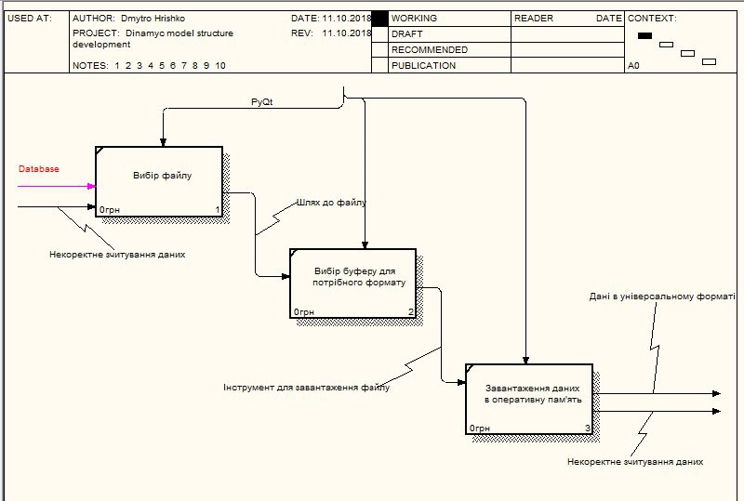
Рисунок 3.3. Діаграма другого рівня етапу «Завантаження даних»

Процес «Структурний синтез моделей» включає проходження трьох основних етапів:
- Створення та визначення моделей, що будуть нарощуватися в подальшому
- Розширення вихідних аргументів моделей для підвищення гнучкості та ємкості структури при відтворенні природи даних, у яких зацікавлений аналітик або дослідник
- Визначення найоптимальніших моделей за зовнішнім критерієм роздільності для відображення об’єктів у простір параметрів для подальшої класифікації.
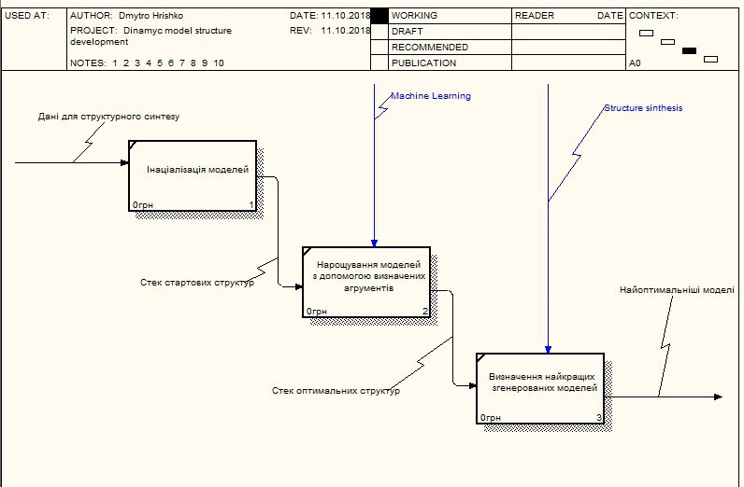
Рисунок 3.4. Діаграма другого рівня етапу «Структурний синтез моделей»

3.2. Діаграма дерева вузлів

Діаграма дерева вузлів має вигляд небінарного ієрархічного дерева, де згори вниз у прямокутниках описані рівні композиції за відповідно ієрархією.
Також можна створити діаграму дерева вузлів тільки для деякої частини інформаційної системи. У результаті чого верхнім вузлом не є нульовий рівень декомпозиції.
Прямокутники, тобто вузли в дереві, зберігають за собою всі пункти робіт та відображають їх властивості.
З цього опису можна сказати, що діаграмою дерева вузлів зручно користуватись при моніторингу всієї ієрархії робіт. Дана діаграма представлена на рис. 3.5.

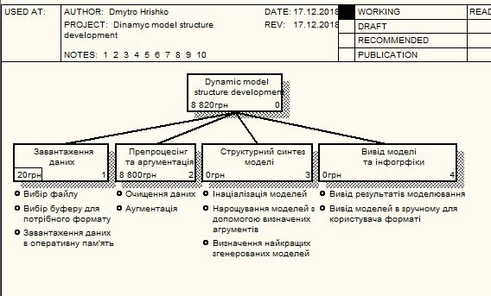
Рисунок 3.5. Діаграма дерева вузлів

3.3. Use CASE діаграма

Діаграма варіантів використання в UML – це діаграма, що описує програму на концептуальному, для користувача, рівні. ЇЇ основною властивістю є відображення відносин між акторами та прецедентами і є складовою частиною моделі прецедентів.
Прецедент – можливість інформаційної система, що моделюється отримати конкретний, передбачуваний результат користувачеві. Прецедент відповідає індивідуальному сервісу системи, визначає унітарний варіант її використання і описує загальний спосіб взаємодії користувача з програмною. Для специфікації зовнішніх вимог до системи застосовуються варіанти використання.
На діаграмі (рис 3.6) описано можливі сценарії користування програмою актором, що включають в себе наступні етапи: запуск програми; завантаження бази даних; перевірка на коректність вхідних параметрів;
розрахунок значень моделей та відбір найоптимальніших структур за одним з дисперсійних критеріїв, введення параметрів налаштування алгоритмів. Також користувач має можливість оглянути інформацію про програмне забезпечення, налаштування і результати обчислень.

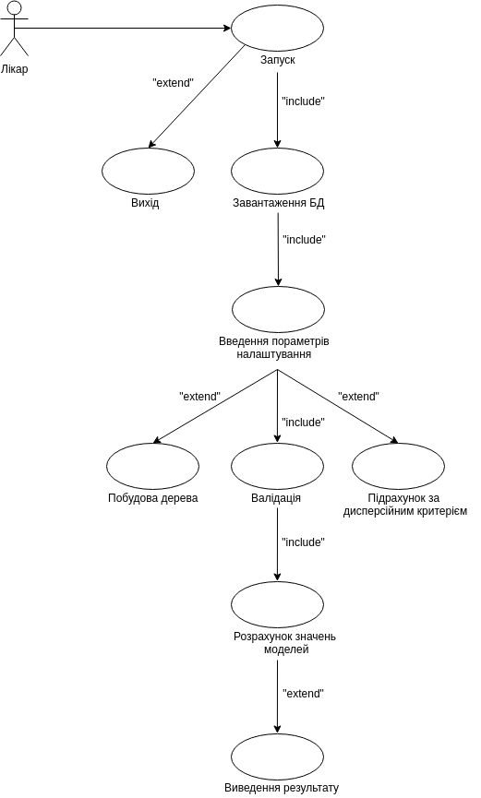
Рисунок 3.6. Діаграма варіантів

3.4. Діаграма послідовностей

Діаграма послідовностей зображена на рис. 3.7. У верхній частині рисунка зазначені сутності всіх ключових сервісів додатку. Також показані часові проміжки активної роботи процесів та їх точки завершення. На діаграмі також можна побачити циклічні процеси, та основні взаємодії користувача з інтерфейсом.
Рисунок 3.7. Діаграма послідовності

3.5. Діаграма діяльності

Діаграми діяльності є еквівалентом блок-схеми будь-якого загального алгоритму. Вони відображаються у вигляді орієнтованого графу, вершинами якого є дії, а ребрами – переходи між діями.
Діаграми діяльності використовуються проектувальниками ПЗ разом з іншими методами моделювання інформаційних систем, такими як діаграми взаємодії і діаграми стану. Основна причина використання цих діаграм полягає в тому, щоб моделювати робочий потік за проектованої системою. Ці діаграми також корисні для аналізу прецеденту, описуючи, які дії повинні мати місце і коли вони повинні відбуватися.

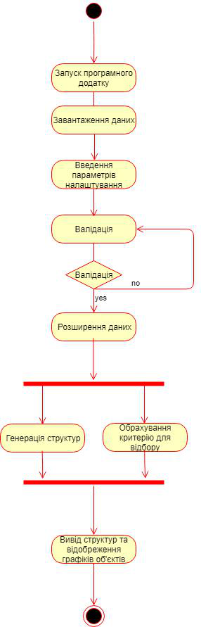
Рисунок 3.8. Діаграма діяльності

Висновки до розділи 3

У даному розділі описано діаграми послідовностей, варіантів розробленого додатку, детально описано контекстну діаграму та кожний з діаграм декомпозиції 1-ого та 2-ого рівнів. Продемонстровано всі етапи розробки та роботи додатку, що включає в себе взаємодію з користувачем ( запуск програми та введення даних та налаштувань), перевірку даних на коректність за допомогою валідаційного модуля та генерація моделей за зовнішнім дисперсійним критерієм. Фінальний етап UseCase включає виведення результатів та графіків на екран та в файл.

РОЗДІЛ 4 РЕАЛІЗАЦІЯ СИСТЕМИ РОЗРАХУНКУ МНОЖИН РЕГРЕСІЙ ЗА ДИСПЕРСІЙНИМ КРИТЕРІЄМ

4.1. Розробка програмного продукту

Програмний додаток розроблено в середовищі PyCharm Community Edition 2018 IDE для розробки на мові програмування Python 3.7. Для написання програмного коду було обрано саме PyCharm, так як він має велику кількість вбудованих інструментів для аналізу, структуризації та профайлингу коду та вбудованих модулів.
Сама мова програмування підходить для цієї задачі, так як має багато бібліотек, як стандартних, так і користувацьких для наукових проблем, наприклад операції над матрицями, візуалізація, тощо. Також було вирішено обрати останню версію мови програмування, так як це зменшує ризики відмови в підтримці та розробці в майбутньому.
Інтерфейс додатку розроблений таким чином, щоб максимально гнучко надавати користувачу змогу налаштовувати обчислення так як це вимагає великої кількості параметрів. Тому щоб користувач міг вільно контролювати налаштування алгоритму було розроблено поетапне налаштування за допомогою системи вкладок, що дозволяє контролювати поточний вигляд параметрів з будь-якої точки меню.
Весь цей інтерфейс був реалізований за допомогою PyQt Designer, що використовує модулі PyQt, які дозволяють швидко та вільно створювати інтерфейс.
Алгоритмічна частина додатку була реалізована за допомогою потужної наукової бібліотеки NumPy. Вона дозволяє виконувати швидко матричні операції над великими масивами матриць, тому що самі обрахунки цього модуля реалізовані на C++.
І так як ця бібліотека має надбудову на мові Python, її можна вільно
використовувати при написанні коду і користуватись перевагами C++. Для роботи з вхідними даними взято основний інструмент для роботи з таблицями у форматі xls, csv в середовищі Python – Pandas. Ця бібліотека має великий та гнучкий інструментарій для роботи з табличним форматом, та досить зручна в користуванні для розробника.
Отже в ході аналізу наявних інструментів для розробки та імплементації було обрано сучасні та ефективні рішення для реалізації програмного додатку.

4.2. Робота з програмним додатком

Програма наразі реалізована для роботи на операційній системі Linux та запускається, як виконуваний файл. Також для зручності при запуску система програми встановлює всі необхідні залежності для роботи, якщо вони не наявні в на локальній машині. Тож при першому запуску програми, якщо на локальній машині відсутні потрібні залежності для роботи додатку, необхідне підключення до глобальної мережі інтернет. Інакше програма циклічно намагатиметься підключитись до неї.
Після запуску, в першому діалоговому вікні програми користувачу пропонується:
- Ознайомитись з невеликою інструкцією по завантаженню файлу БД та його формату.
- Обрати файл для завантаження
- Обрати цільову змінну, та змінні, що будуть відбиратись в модель (на цьому етапі користувач може відсіяти ті змінні, які він вважає не значимими для моделювання)
Перше діалогове вікно проектувалось за міжнародними стандартами для створення позитивного враження користувача про додаток.
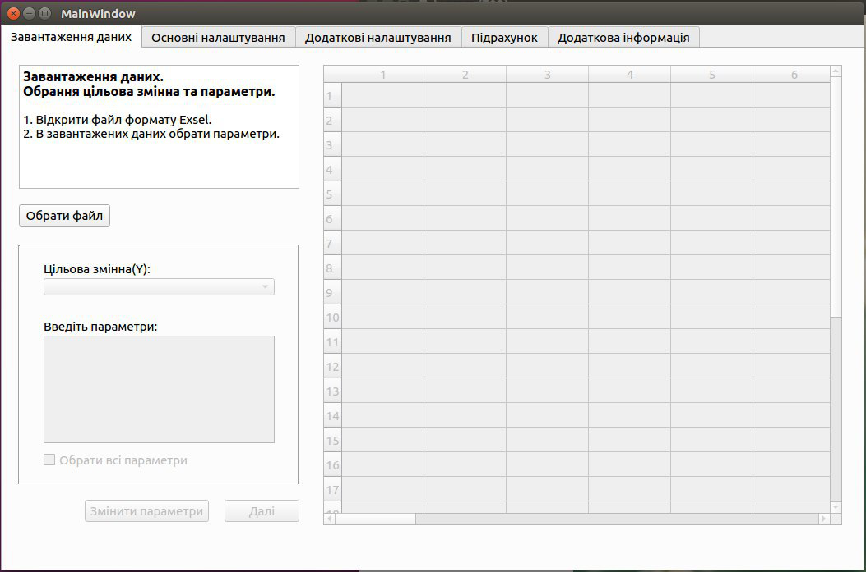
Рисунок 4.1. Початкове вікно користувача

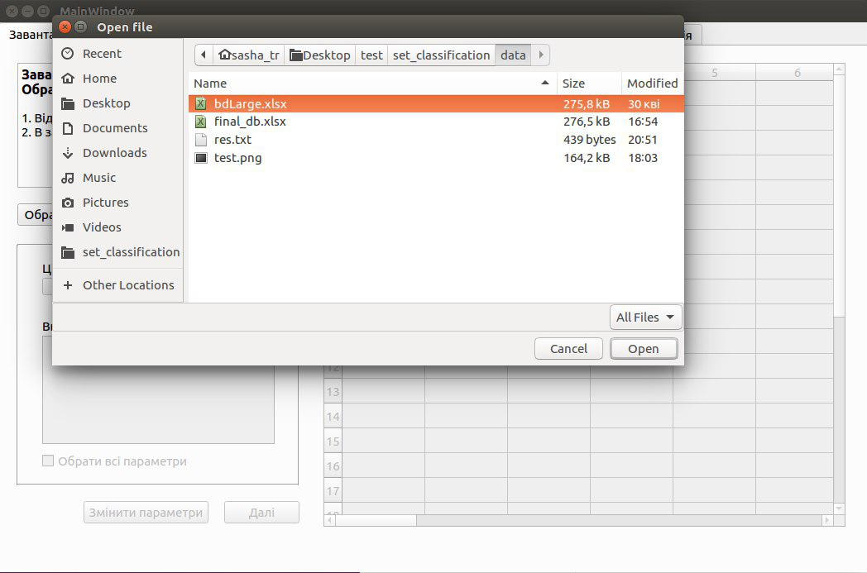
Рисунок 4.2. Вибір файлу БД
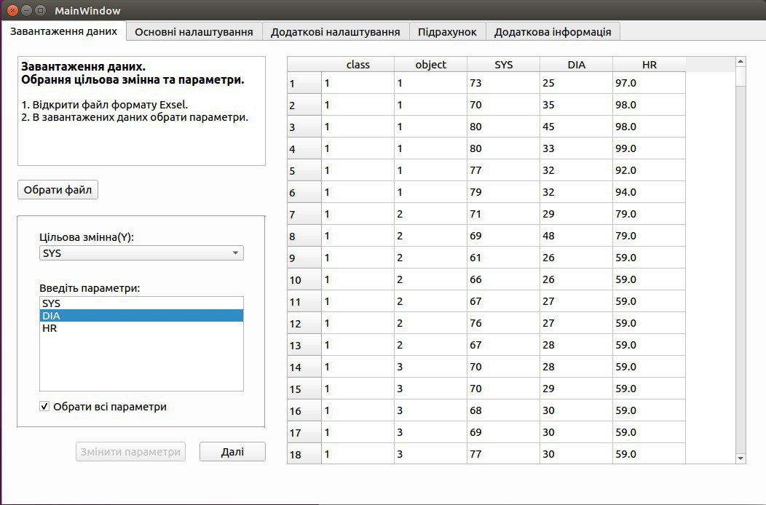
Рисунок 4.3. Вибір цільової змінної та змінних для моделювання

Далі користувач переходить в наступне вікно для вибору налаштувань розширень бази даних, обрахування алгоритму та налаштувань критерію.
Параметри, що стосуються налаштувань розширень даних: степеневі розширення, максимальна ступінь поліному, індивідуальні степеневі розширення.
Параметри, що стосуються налаштувань алгоритму: епсілон, метод обрахувань, кількість кращих структур, пропорції при навчанні та тестуванні. Параметри, що стосуються налаштувань критерію: вибір виду дисперсійного критерію, гамма (коефіцієнти класів), альфа, бета.
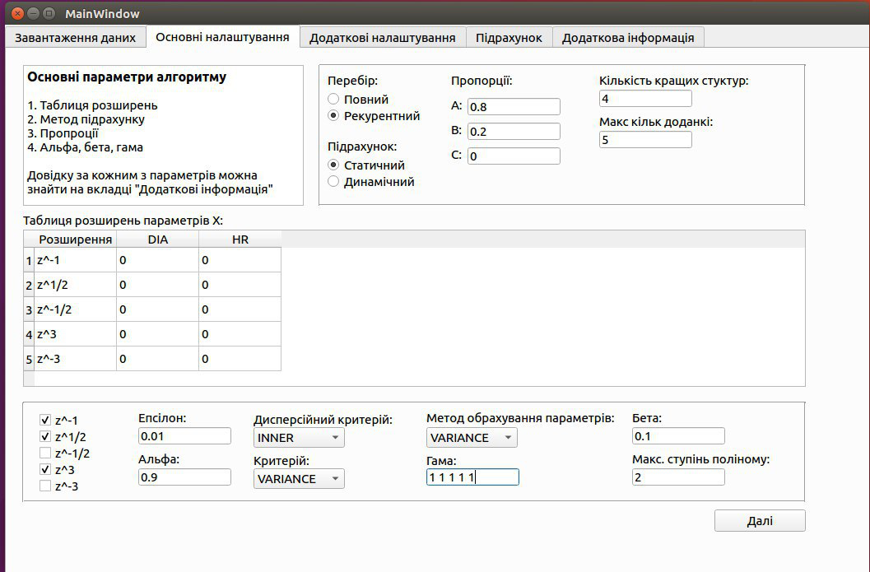
Рисунок 4.4. Вікно для основних налаштувань

При заданні параметрів користувачем, додаток перевіряє ці значення на логічність та запобігає введенню некоректних значень, та підказує користувачу на помилку: зазвичай це параметр невірного типу даних, не в допустимому проміжку, або пропущене поле вводу.
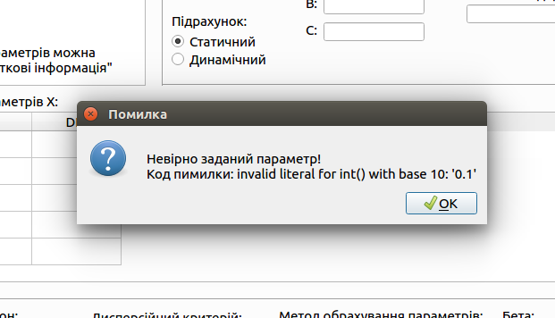
Рисунок 4.5. Вікно валідації параметрів

В елементах, де необхідно ввести дані, що містять перелік параметрів створено об’єкт інтрефейсу з переліком всіх парамерів,. При натисненій кнопці Ctrl, можна обрати необхідні або сказати викорисання всії:
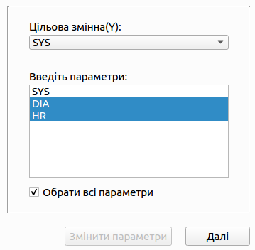
Рисунок 4.6. Елемент інтерфейсу для вибору переліку параметрів

Також реалізовані випадаючі списки для значень, що є фіксованими, наприклад при виборі критерію або методі підрахунку. Інтерфейс розрахований на розширення функціоналу. Це означає, що у вихідному коді, та коді інтерфейсу програмного додатку закладені можливості до розширення логіки процесів. А саме:
- Розширення вхідних даних кореневим способом
- Розширення способів генерацій структур
- Розшиереня типів задач, що здатен вирішувати алгоритм
У разі коректного введення даних користувач потрапляє на наступну вкладу, яка містить в собі запис про всі введені раніше параметри налаштування для її перевірки. Це є важливою ланкою процесу запуску алгоритму підрахунку моделей, так як він займає великий проміжок часу і необхідно бути впевненим в введених даних.
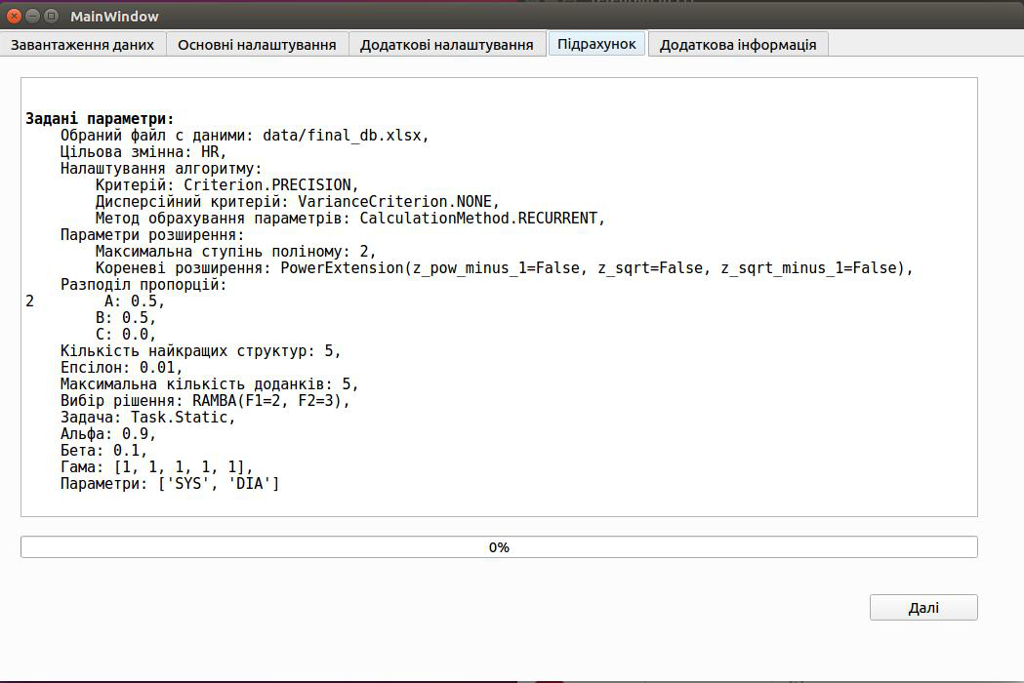
Рисунок 4.6. Вікно для перевірки параметрів

Після підтвердження введених параметрів при натиску кнопки “Далі” додаток запускає підрахунок моделей за заданими параметрами. При цьому про процес підрахунку повідомляє статус-бар за відсотками.
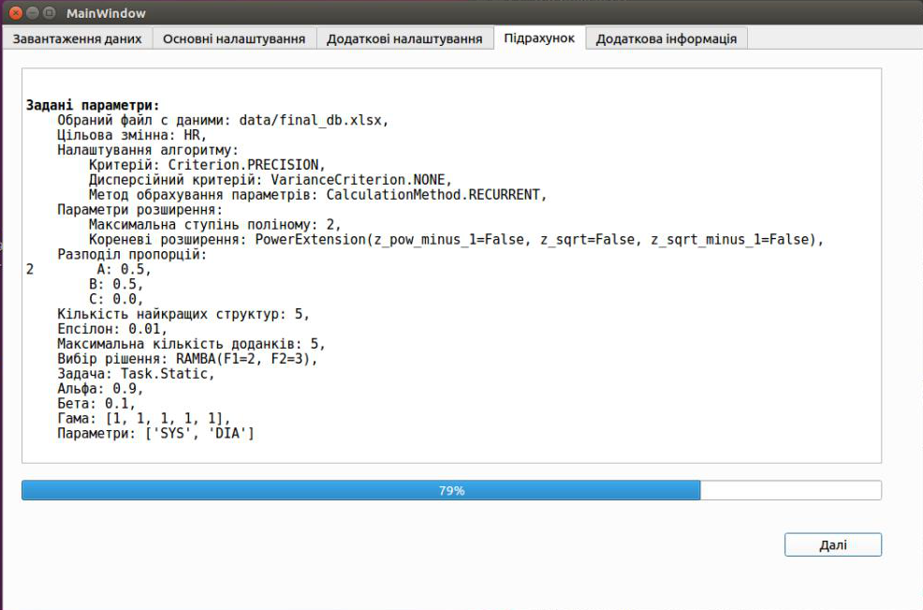
Рисунок 4.6. Процес підрахунку моделей
Після підрахунку додаток переключає вкладку на наступну на якій розміщена вся основна інформацію про результат підрахунку.
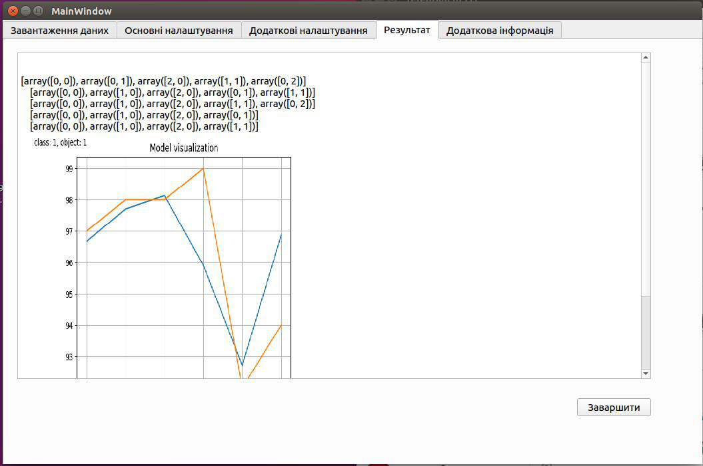
Рисунок 4.7. Вікно виводу результатів

Висновки до розділу 4

У даному розділі було розглянуто реалізацію програмного додатку для надання користувачу можливості роботи з реалізованим алгоритмом побудови моделей.
Для цього було сформовано потреби UX формату та за допомогою мови програмування Python та побудови кросплатформеного фреймворку Qt. У прийняті рішення відбору інструментів для розробки використовувались наступні критерії: продуктивність, зручність та швидкість розробки, адаптованість до задачі, тривалість підтримки виробниками.
Спроектовано та імплементовано інтерфейс програмного додатку.
Передбачено критичні можливості інтерфейсу для користувача та зручного користування. Реалізовано вікна для зручного вводу даних та параметрів для алгоритму користувачем, їх валідації та отримання результату.

РОЗДІЛ 5
ОХОРОНА ПРАЦІ

5.1. Вибір приміщення та специфікація обладнання
У цьому розділі диплoмнoго прoекту приводяться робоче місце спеціаліста по обробці даних, де проводиться обрахунок моделей на основі клінічних даних. Розглянуті норми для приміщення, пов’язані з охороною праці, через порушення яких можуть статися нещасні випадки, які призводять до загроз життєдіяльності.
Параметри приміщення наведені в таблицях 5.1-5.2.
Таблиця 5.1
Параметри приміщення
№ | Найменування | Основні характеристики | кількість | Позиція на рисунку
Приміщення
1 | Параметри приміщення | 3.3 х 5.3 х 3; S=22,79 м²; V=, 68,37 м³ |  | -
2 | Кількість працюючих | Аналітик даних 1, Аналітик даних 2, , асистент | 3 | -
3 | Природнє освітлення | Вікно поворотно-відкидне REHAU ECOSOL 60, 1200*1500 мм | 2 | 12
4 | Опалення | Радіатор PHILIPS S12 | 2 | 11
5 | Двері Y1S37C50 | Матеріал: ЛДСП  Розміри: 800 х 50 х 20000 мм | 1 | 13

Таблиця 5.2
Характеристика об’єктів приміщення
№ п/п | Назва | Кількість | Характеристики | Номер  на рис.
1 | Ноутбук Dell Inspiron J1577 | 3 | Енергоспоживання: 95 Вт  Розмір дисплею: 15,7"  Споживана потужність: 30,5 Вт  Габарити 389 x 274.7 x 24.95 мм | 1
2 | Велотренажер Dual Bike | 1 | Розміри: 907х920 мм  Матеріал: сталь  Система навантаження: механічний  Максимальна вага користувача: 100 кг | 2
3 | Тонометр Longevita | 1 | Розміри: 280мм  Живлення: 2 елемента 1.5 В типу ААА | 3
4 | Стілець Fotel Biurowy AVIATOR | 4 | Розміри: 700х700х800 мм  Тип покриття: Металево-текстильне | 4
5 | Принтер Canon PIXMA MP495l | 1 | Габарити: 450 x 335 x 153 мм  Споживана потужність:: 11 Вт  В режимі очікування: 0,3 Вт | 5
6 | Тумба Ника ОН-38-1 | 2 | Розміри: 600 х 600 х 500 мм  Матеріал: ЛДСП | 6
7 | Стіл ІКЕА БЕКАНТ | 3 | Розміри: 1400 х 600 х 1100 мм  Матеріал: ЛДСП  Конструкція: механічна | 7
8 | Wi-Fi роутер TP-LINK TL-MR3220 | 1 | WAN-порт: USB 3G, Ethernet  Споживана потужність: 3 Вт | 8
9 | Вогнегасник порошковий Волчанськ ВП-1 1кг | 1 | Вага, кг: 1,85.  Вага речовини, кг: 1.  Клас застосування приміщень: 1A / 21B. | 9

На рис. 5.1. зображена схема кабінету.
Рис.5.1. Схема кабінету.
Розрахунок параметрів приміщення: Площа = повна площа – площа об’єктів = 4300*5300 – (600 * 1400 * 2 + 600 * 600 * 2 + 700 * 700 * 2 + 2600*148+350*350*2) = 22790000 – 4009800 = 18780200 (мм2) = 18.78 (м2)Об’єм = повний об’єм – об’єм об’єктів = 4300*5300*3000 – (6*14*22+6*6*10+7*7*16+26*1,48*15+3,5*3,5*6)*100 = 68370000000 – 19297800000 = 49072200000 (мм3) = 49.072 (м3)
Порівняємо реальні дані з нормативними значеннями, наведеними у табл.5.3.

Таблиця 5.3
Порівняння фактичних та нормативних характеристик
№ | Параметр приміщення | Реальне значення | Нормативні значення
1 | Площа на 1 працюючого | 9.39 м2 | 6 м2
2. | Об’єм на 1 працюючого | 24.536м3 | 20 м3
3. | Мінімальна ширина проходу | 1.1 м | 1,1 м

Порівнявши фактичні та нормативні параметри кабінету, можна зробити висновок, що приміщення задовольняє вимоги.

5.2. Оцінка небезпечних і шкідливих виробничих факторів та розробка заходів по покращенню умов праці

Розглядаються заходи для покращення та забезпечення нормалізації умов праці при роботі з розробленим програмним продуктом. Небезпечні та шкідливі виробничі фактори відповідно до ГОСТ 12.0.003-74 за природою дії поділяються на 4 групи (табл. 5.4)
Таблиця 5.4
Небезпечні та шкідливі захисні фактори
Фізичні | Хімічні | Біологічні | Психофізіологічні
-рухомі механізми  -електронебезпека  -пожежонебезпека | відсутні | відсутні | відсутні

5.2.1. Рухомі механізми
В приміщенні встановлене обладнання з рухомими частинами, що при недотриманні правил експлуатації обладнання можуть становити небезпеку для здоров’я людини. Характеристика небезпечних факторів наведена у таблиці 5.5

Таблиця 5.5
Джерела впливу рухомих механізмів велотренажер
№ | Найменування обладнання | Джерело небезпеки | Причини небезпеки | Наслідки небезпеки
1 | Велотренажер Dual Bike | Несправність механічних педалей | Механічне зношення | Пошкодження нижніх кінцівок
2 | Велотренажер Dual Bike | Потрапляння сторонніх деталей в обертовий механізм | Недотримання правил користування | Несправна робота, механічні нижніх кінцівок

Таблиця 5.6
Реальні та нормативні фактори небезпеки
№ | Фактор небезпеки | Реальне значення | Нормативні значення
1 | швидкість руху рухомого механізму | 90 об/хв | відсутній рух

Для зниження ймовірності настання небезпечної ситуації від фізичних чинників, необхідно дотримуватись заходів безпеки, вказаних нижче.

Таблиця 5.7
Заходи нормалізації рухомих механізмів
Заходи |  | Реалізація
Техн. | У техн. обладн. | Фіксуючі ремені на педалях велотренажеру для ніг пацієнта, для того щоб зафіксувати ноги та запобігти ушкодженню нижніх кінцівок при високих обертах
Техн. | У приміщенні | Не передбачені
Організаційні |  | Проходження інструктажу ПЗ пацієнтом перед навантаженнями  Дотримання правил безпеки користування ПЗ персоналом
ЗІЗ |  | Не передбачені

5.2.2. Електробезпека
Приміщення оснащене електричними приладами. Використовується мережа однофазного струму 220В. За класифікацією кабінет відноситься до класу приміщень без підвищеної небезпечності ураження персоналу електричним струмом.
Таблиця 5.9
Джерела небезпеки
№ | Найменування обладнання | Джерело небезпеки | Причини небезпеки | Наслідки небезпеки
1 | Ноутбук Dell Inspiron J1577 | Незахищений корпус ПК та струмопровідні шнури | Недотримання правил експлуатації | Ураження електричним струмом
2 | Ноутбук Dell Inspiron J1577 | Гроза, що загрожує електромережі | Гроза | Ураження електричним струмом
3 | Принтер Canon PIXMA MP495l | Незахищений проводка біля картриджного блоку | Самостійна заміна картриджів | Ураження електричним струмом

Таблиця 5.10
Реальні та нормативні фактори небезпеки
№ | Фактор небезпеки | Реальне значення | Нормативні значення
1 | Сила постійного струму, мА | 130 | Не більше 150

Для зниження ймовірності настання небезпечної ситуації, необхідно дотримуватись заходів безпеки, вказаних нижче.
Таблиця 5.11
Заходи щодо нормалізації електробезпеки
№ | Заходи |  | Реалізація
1 | Технічні | У техн. обладн. | Встановлений запобіжник (20000 мА )
 |  | У приміщенні | Не передбачені

Продовж. Табл. 5.11
2 | Організаційні | Інструктаж з електробезпеки;  Регулярне проведення діагностики всіх приладів
3 | ЗІЗ | Ізоляційні підставки

Виявлена наявність електронебезпеки, яка може проявлятися у вигляді замикання електромережі та надання травм організму при контакті з джерелом небезпеки.

5.2.3. Пожежна безпека
Таблиця 5.12
Джерела небезпеки пожежі
№ | Найменування обладнання | Джерело небезпеки | Причини небезпеки | Наслідки небезпеки
1 | Принтер Canon PIXMA  MP495l | Картриджна система принтера | Спалахування чорнил | Пожежа; знищення обладнання, втрата історій пацієнтів
2 | Ноутбук Dell Inspiron J1577 | Коротке замикання | Пробій в ізоляційному покритті | Пожежа; знищення обладнання, втрата історій пацієнтів
3 | Wi-Fi роутер TP-LINK TL-MR3220 | Коротке замикання | Недотримання правил користування | Пожежа; знищення обладнання, втрата історій пацієнтів

Таблиця 5.13
Нормативні значення ПБ визначеного приміщення
№ п.п. | Нормативний параметр ПБ | Маркування параметру | Критерій вибору
1. | Клас(и) пожежі | Клас А (підклас А1) | Горіння твердих речовин: стіл, тумбочка, дерев’яні меблі
1. | Клас(и) пожежі | клас Е | Технічне обладнання – електроустановки під напругою: комп’ютер, роутер, принтер.

Продовж. Табл. 5.13
2. | Категорія приміщення | категорія В | Важкогорючі та тверді горючі матеріали
3. | Пожежонебезпечна зона | клас П-ІІа | Тверді горючі речовини

Так як приміщення є безпечним з точки зору ризиків пожежної безпеки, в приміщенні необхідні наступні засоби безпеки:
Таблиця 5.14
Заходи пожежної безпеки
№ | Заходи |  | Реалізація
1 | Техн. | У обладн. | Запобіжники на електроустановках та мережевих фільтрах
2 | Техн. | У приміщ | Не передбачені
3 | Організаційні |  | Регулярний огляд обладнання та електропроводки  Щоквартальне проведення інструктажу з протипожежної безпеки
4 | ЗІЗ |  | Вуглекислотний вогнегасник (Волчанськ ВП-1)

Висновки до розділу 5

У приміщенні, де виконується дипломна робота, знаходиться робоче місце, що оснащені ПК (ноутбуком), та в даному приміщені знаходяться електроприлади, дерев’яні меблі та горючі речовини типу папір. У розділі розглядаються небезпека ураження електричним струмом і найбільш небезпечний фактор – пожежна безпека. Приміщення оснащено 1 вогнегасником типу ВП-1. Всі міри запобігання пожежі прийняті та дотримуються і приміщення, в цілому, відповідає встановленим нормам з охорони праці.

РОЗДІЛ 6
ЕКОНОМІЧНА ЕФЕКТИВНОСТІ ВПРОВАДЖЕННЯ ПО

У разі впровадження даного додатку, в якому реалізовано новітні методи обробки даних, необхідно обрахувати економічну доцільність такого впровадження. Для проведення даного аналізу необхідно врахувати такі параметри як ціна виробництва додатку, провадження, ризики і тд.
Порядок проведення оцінки економічної ефективності інвестиційної програми є наступний:
- вибір методів оцінки
- вибір показників
- розрахунок показників
- аналіз та оцінка результатів
Вибір методів оцінки:
При впровадженні програмного додатку розраховують наступні показники:
- Чиста приведена вартість (NPV)
- Внутрішня норма дохідності (IRR)
- Дисконтований період окупності (DPP)
- Індекс прибутковості проекту (Інвестиційної програми)
Вибір та розрахунок показників:
Для обраних методів необхідно обрати суму інвестиційних витрат, очікуваний річний економічний ефект, строк експлуатації програмного додатку, ставку дисконтування. Тоді: чиста приведена вартість розраховується за формулою, тис. грн:

NPV=∑CF_{k}/(1+r)^{k} - ∑ I_{k}/(1+r)^{k} (6.1)

де CF_{k} – потік коштів (доходів) (річний економічний ефект) від впровадження інвестиційного заходу у k-му році, тис. грн., r – ставка дисконтування, I_{k} – інвестиційні витрати у k-му році, тис. грн.
NPV = ((5680,438 / (1 + 0,065 )¹) + ((5680,438 / (1+0,065)² ) -(9953,880 / (1+0,065)¹) = 5333,744 + 5008,210 - 9346,366 = 995,588 тис.грн.
внутрішня норма дохідності, %:
Для розрахунку внутрішньої норми дохідності інвестиційної програми використовуємо функцію ВСД (внутрішня ставка дохідності) за таким алгоритмом:

IRR= ВСД(-9953,880 +5680,438+5680,438)=14,1% (6.2)
Дисконтований період окупності (DPP), тис. грн:
Перераховуємо грошові потоки у вигляді поточних вартостей для кожного року, тис.грн.:
PV_{k}= CF_{k}/(1+r)^{k} (6.3)

PV₁=(5680,438 /(1+0,065)¹=5333,744 тис.грн. (6.4)

PV₂=(5680,438 /(1+0,065)²=5008,210 тис. грн. (6.5)
Сума дисконтованих доходів складе, тис.грн.: 5333,744+5008,210 =10341,954 тис.грн.
Індекс прибутковості проекту (Інвестиційної програми) ), тис. грн:

PI=(∑CF_{k}/(1+r)^{k)}/( ∑ I_{k}/(1+r)^{k}) (6.6)

PI=10341,95/9346,37=1,11 (6.7)

Висновки:
На основі проведеного аналізу та підрахунку оцінки економічної ефективності інвестиційної програми можна зробити висновок , що в разі впровадження даного програмного додатку в якості інвестиційного проекту, то час окупності проекту займатиме два роки, а при індексі прибутковості проекту в 1,1 прибуток може скласти від 6-14% від стартових інвестицій. В результаті це є прибуток середнього значення, але при врахуванні малих ризиків доцільним.

ЗАГАЛЬНІ ВИСНОВКИ

В наслідок літературного огляду, була проаналізована нова постановка задачі класифікації, де об’єкт представлений множиною багатовимірних спостережень а не єдиною багато вимірною точкою. Було показано, що сучасні методи класифікації не пристосовані до таких специфічних вхідних даних. Також обґрунтовано використання в цій роботі алгоритм РАМБА на основі МГУА.
Ознайомившись з клінічним матеріалом було зазначено, що він підходить до задачі множинної класифікації, так як має 5 класів, та кожен об’єкт описується множиною вимірювань. Тому саме на цьому матеріалі ми можемо побудувати структуру та відобразити всі об’єкти в простір параметрів для подальшої класифікації. Також розглянуто математичні методи для рішення цієї задачі, такі як, алгоритм РАМБА, рекурентний підрахунок параметрів, що прискорює роботу, дисперсійні критерії, що допомагають вибрати найоптимальнішу структуру.
Інтерфейс програмного продукту було спроектовано з дотриманням всіх необхідних вимог, що включають в себе введення даних, валідацію параметрів, розрахунок та виведення результатів на екран та запис у файл.
За діаграмами проектування додаток розроблено за допомогою IDE PyCharm на мові програмування Python 3.7. Інтерфейс розроблявся за допомогою фреймворка PyQt, а сам алгоритм та робота з БД та файлами за допомогою NumPy та Pandas відповідно.

СПИСОК ВИКОРИСТАНИХ ДЖЕРЕЛ

1. Fisher R.A. (1936) "The use of multiple measurements in taxonomic problems", Annals of Eugenics, 7, 179–188.
2. Fukunaga, K. (1990). Introduction to statistical pattern recognition (p. 491). Boston: Academic Press.
3. Shakhnarovich, G., Fisher, J., & Darrell, T. (2002). Face recognition from long-term observations. In Proceedings of 7th European Conference on Computer Vision (pp. 851-868). Copenhagen, Denmark: Springer, Berlin, Heidelberg
4. Aranjelovic, O., Shakhnarovich, G., Fisher, J., Cippola, R., & Darrell, T. (2005). Face recognition with image sets using manifold density divergence. In Proceedings of the Computer Vision and Pattern Recognition Conference (pp. 581--588). Piscataway, New Jersey: IEEE.
5. Voitikova, M., & Khursa, R. (2013). Linear regression modeling of blood pressure data to determine the risk of acute hypotensive episodes. News of the Academy of Sciences of Belarus, 1, 117-122.
6. Knyshov, G., Nastenko, I., Kondrashova, N., Nosovets, O., & Pavlov, V. (2014). Combinatorial algorithm for constructing a parametric feature space for the classification of multidimensional models. Cybernetics and Systems Analysis, 50(4), 627-633.
7. Biuk, Z., & Loncaric, S. (2001). Face recognition from multi-pose image sequence. In Proceedings of 2nd Int'l Symposium on Image and Signal Processing and Analysis (pp. 319-324). Pula, Croatia: IEEE.
8. Samsudin, N., & Bradley, A. (2010). Nearest neighbour group-based classification. Pattern Recognition, 43(10), 3458-3467.
9. Stepashko, V. (1981). A combinatorial algorithm of the group method of data handling with optimal model scanning scheme. Soviet Automatic Control, 14(3), 24-28

10. Wang, W., Wang, R., Shan, S., & Chen, X. (2017). Discriminative covariance oriented representation learning for face recognition with image sets. In Proceedings of IEEE Conference on Computer Vision and Pattern Recognition (pp. 5599-5608). Honolulu, HI: IEEE
11. Nastenko, Ie., Pavlov, V., & Nosovets, O. (2014). Synthesis classifiers differential diagnosis of the circulatory systems pathological conditions in a multidimensional space. Inductive Modeling of Complex Systems, 6, 105-122. (in Russian)
12. Tan, H., & Gao, Y. (2017). Patch-based principal covariance discriminative learning for image set classification. IEEE Access, 5, 15001-15012. http://dx.doi.org/10.1109/access.2017.2733718
13. Duffy, Daniel J.C# for financial markets / Daniel J. Duffy and Andrea Germani. 2015. – 805p. - ISBN 978-0-470-03008-0
14. P. R. Water, E. J. H. Kerckhoffs and D. Van Welden, “GMDH-Based Dependency Modeling in the Identification of Dynamic Systems,” European Simulation Multi- Conference (ESM), 2014, pp. 211-218.
15. Kalantary, F., Ardalan, H. and Nariman-Zadeh,N. (2014). An Investigation on the Su − NSPT correlation using GMDH type neural networks and genetic algorithms. Engineering Geology 104 :144-155.
16. Настенко, Е. А (2012). Моделирование функциональных зависимостей между показателями артериального давления / Е.А. Настенко, Е. А., Е. К. Носовец, А. В. Павлов, В.А. Павлов, В. А. Індуктивне моделювання складних систем, , 2013. - №4 – С. 136-144.
17. T. Miconi. Neural networks with differentiable structure. arXiv preprint arXiv:1606.06216, 2016
18. E. Real, S. Moore, A. Selle, S. Saxena, Y. L. Suematsu, Q. Le, and A. Kurakin. Large-scale evolution of image classifiers. In International Conference on Machine Learning, 2017
19. F. Schroff, D. Kalenichenko, and J. Philbin. Facenet: A unified embedding for face recognition and clustering. In Proceedings of the IEEE Conference on
Computer Vision and Pattern Recognition, pages 815–823, 2015.
20. J. Schulman, F. Wolski, P. Dhariwal, A. Radford, and O. Klimov. Proximal policy optimization algorithms. arXiv preprint arXiv:1707.06347, 2017.
21. Xuefeng Wang, Eric P. Xing, Daniel J. Schaid Kernel methods for large-scale genomic data analysis (2015)
22. Abiel Roche-Lima, Implementation and comparison of kernel-based learning methods to predict metabolic networks (2016)
23. Roche-Lima A, Domaratzki M, Fristensky B. Metabolic network prediction through pairwise rational kernels. BMC Bioinformat. (2014)
24. Shujun Suang, Sianguang Cai, Pedro Penzuti Pacheco, Shavira Narandes, Yang Wang Wayne Xu Applications of Support Vector Machine (SVM) Learning in Cancer Genomics (2017)
25. Kim S, Jhong JH, Lee J, Koo JY. Meta-analytic support vector machine for integrating multiple omics data. BioData Min. (2017)
26. Bernard Antwi Adabankah, Price Optimisation Using Decision Tree (2016)
27. Sunil Kumar, A Survey on Decision Tree Algorithms of Classification in Data Mining (2016)
28. David Martin Ward Powers, Evaluation: From precision, recall and F-measure to ROC, informedness, markedness & correlation (2011)
29. Carl Ambroselli, Julian Risch, Ralf Krestel Andreas Loos, Prediction for the Newsroom: Which Articles Will Get the Most Comments? (2018)
30. Ievgen Nastenko, Oleksandra Konoval, Olena Nosovets, Volodymyr Pavlov, Techno-Social Systems for Modern Economical and Governmental Infrastructures, (2019), 44-74

